

中国证券登记结算公司网站
深市发行人E通道用户使用手册
(v2.1)

目录
1、配置要求 2
1.1 硬件 2
1.2 软件 2
2、USB Key驱动程序 3
3、数字证书更新与维护 5
3.1 USB Key登录后更新证书 5
3.2 口令登录后更新证书 7
3.3 特定情形下的维护及更换 10
4、上市公司增值税专用发票信息 10
4.1增值税专用发票信息维护 10
4.2增值税专用发票信息查看 28
5、承销商计划管理人增值税发票信息 30
5.1增值税发票信息维护 30
5.2增值税发票信息查看 49
6、发行人信息维护 51
6.1董秘及证代信息维护 51
6.2 机构信息维护 52
6.3 UKEY经办人用户信息维护 57
附件： 59

1、配置要求

1.1 硬件
USB 接口:必备。

1.2 软件
操作系统：Windows7、Windows10,建议使用Windows10。
浏览器：推荐使用 Chrome、Microsoft Edge、IE（11.0或以上版本）浏览器。
USB KEY 驱动程序：必须安装。

2、USB Key驱动程序
含有数字证书的USB KEY在使用前需要安装驱动程序，访问结算公司官网（www.chinaclear.cn）-服务支持-软件下载，下载【中国结算安全助手V2.0.1.5】。

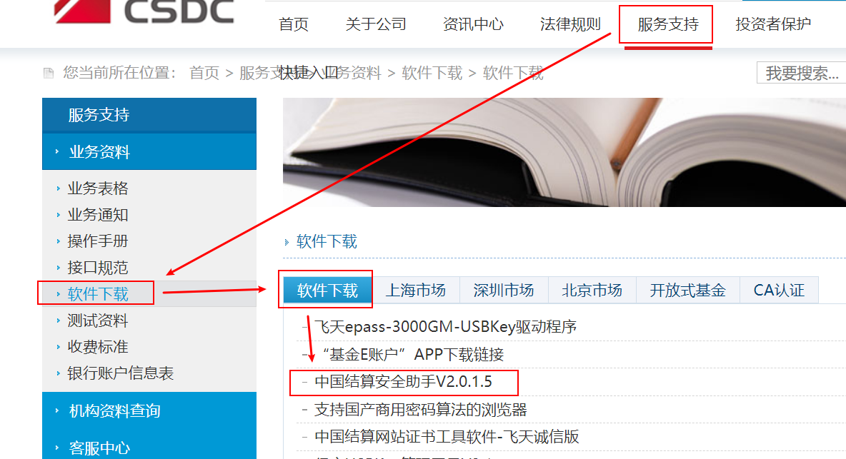

下载后双击运行，在结算安全助手【软件管理】界面安装对应的USB key驱动：若USB key外观为白色，应安装【老版飞天诚信USB Key驱动程序】和【飞天诚信USB Key驱动程序】；若USB key外观为银/蓝色，应安装【飞天诚信epass3000 GM驱动】。
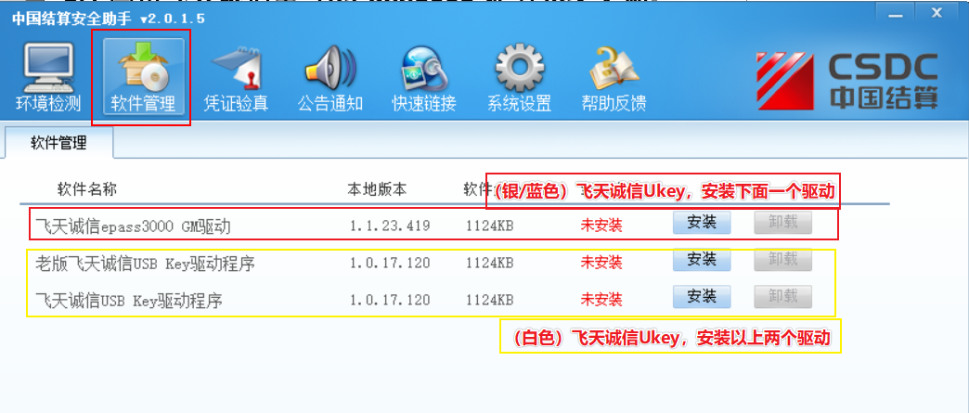
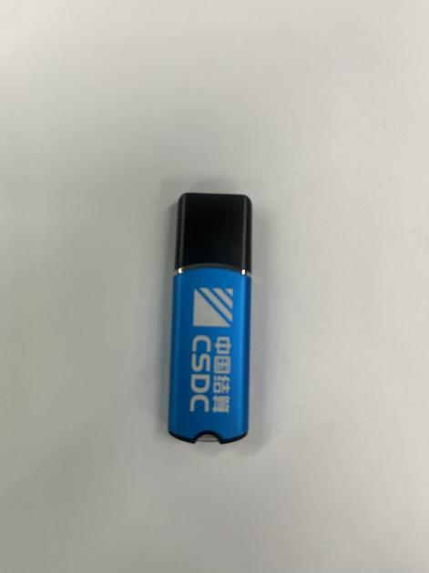
上图为银/蓝色飞天诚信Ukey，应安装【飞天诚信epass3000 GM驱动】

3、数字证书更新与维护

3.1 USB Key登录后更新证书
参与人用户通过用户名密码证书登录后,在用户系统首页右上角点击“用户设置”,选择“证书管理”,跳转到“证书管理”页面,如下图:
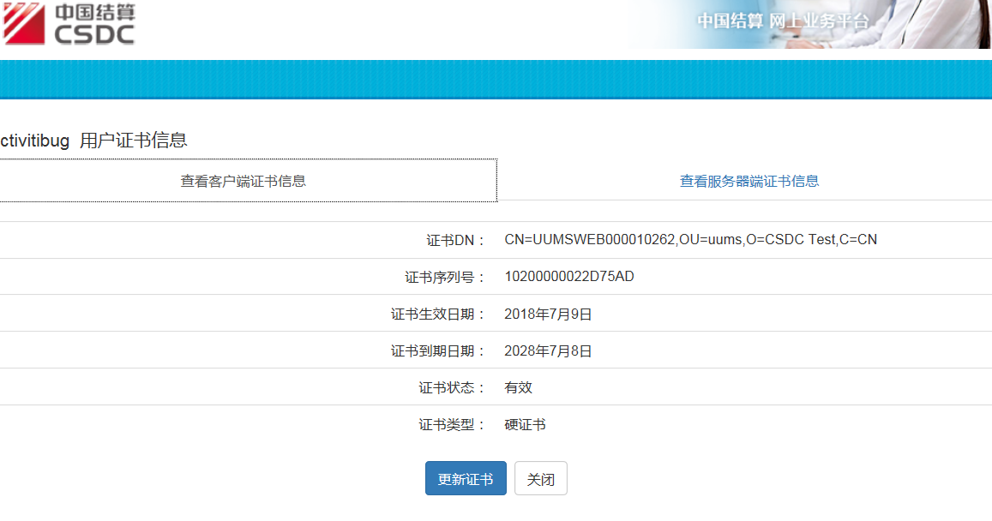
点击【更新证书】，更新当前用户的证书，如下图：
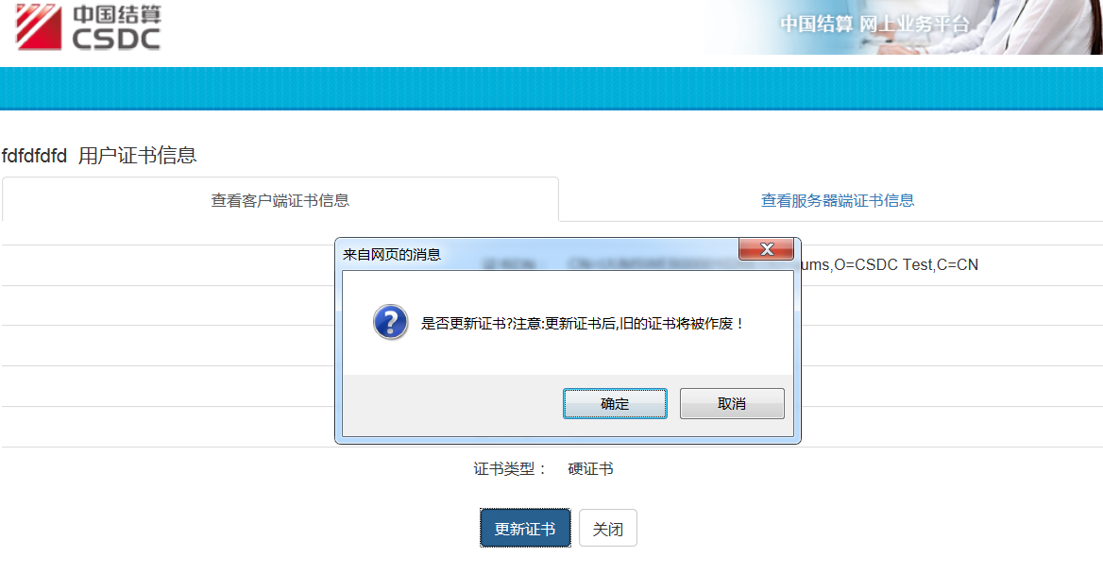
点击【确定】按钮：
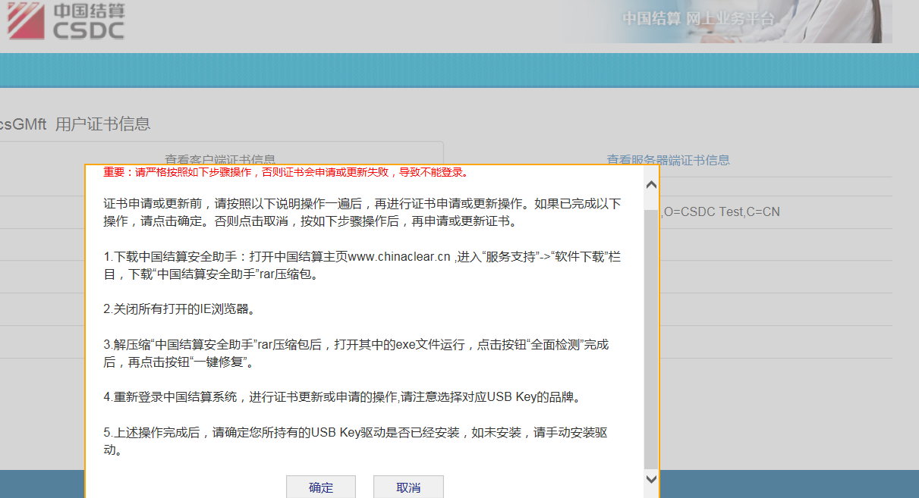
继续点击【确定】按钮。

1）若USB Key为（白色）飞天诚信，则会显示如下页面，选择【下载到飞天诚信USB KEY（型号：ePass3003 auto）】。
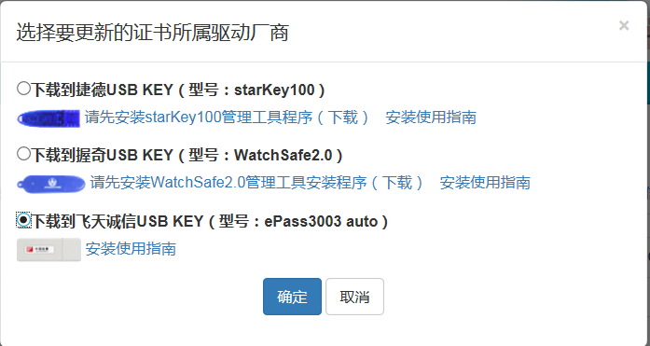
点击【确定】按钮，等待片刻进入证书管理界面，证书更新成功。
2）若USB Key为（银/蓝色）飞天诚信，则会弹框提示录入PIN码，点击【确定】按钮，等待片刻，弹出如下提示：
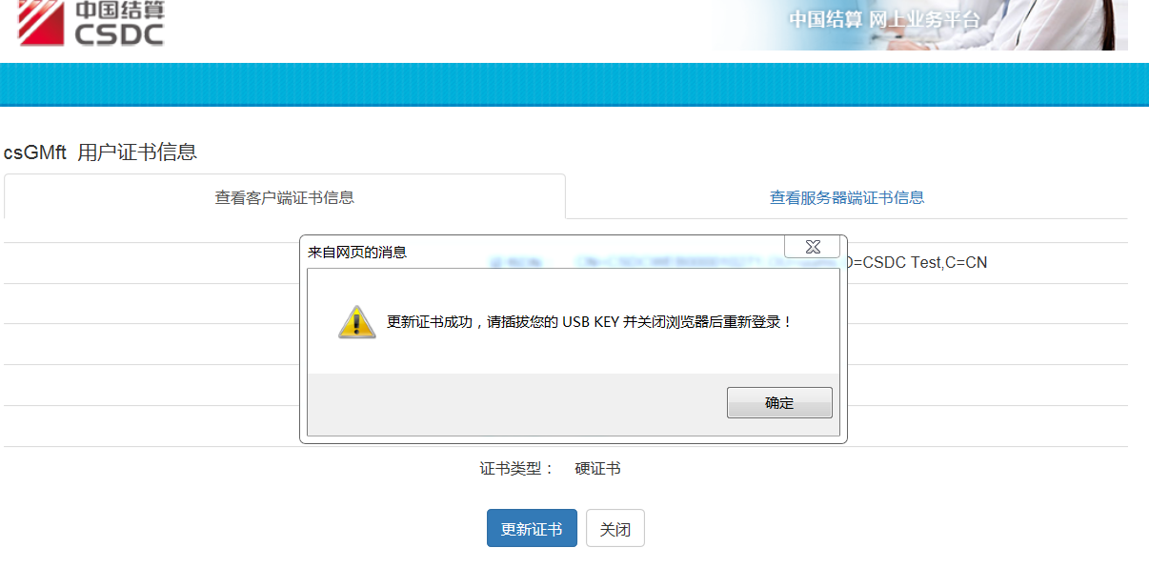
证书更新成功，点击【确认】按钮，进入证书管理界面，证书更新成功。

3.2 口令登录后更新证书
参与人用户通过用户名密码动态口令登录后,在用户系统首页右上角,点击“用户设置”,选择“证书管理”,跳转到“证书管理”页面，如下图：
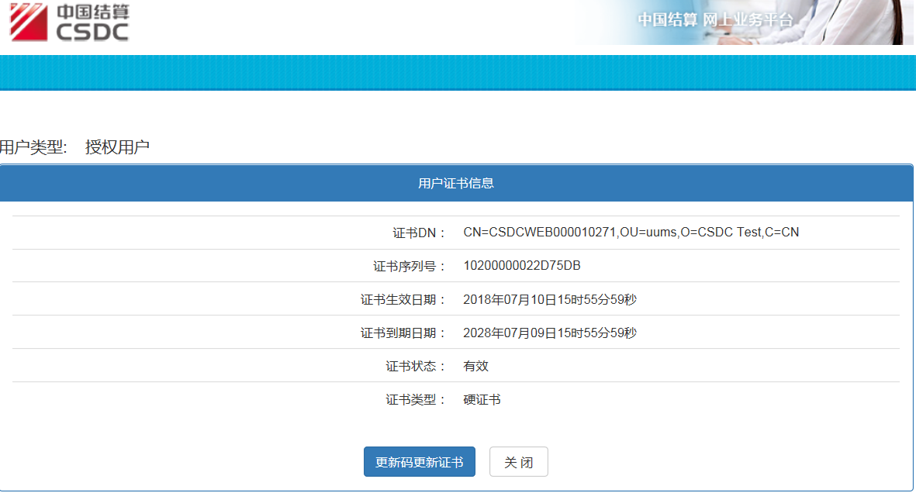
点击[更新码更新证书]按钮，更新当前用户的证书，如下图：
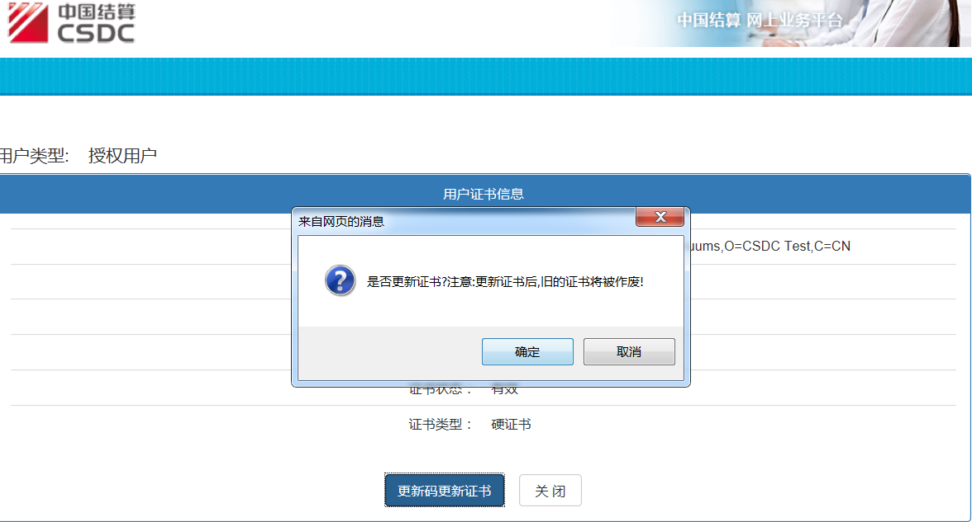

点击【确定】按钮，如下图：
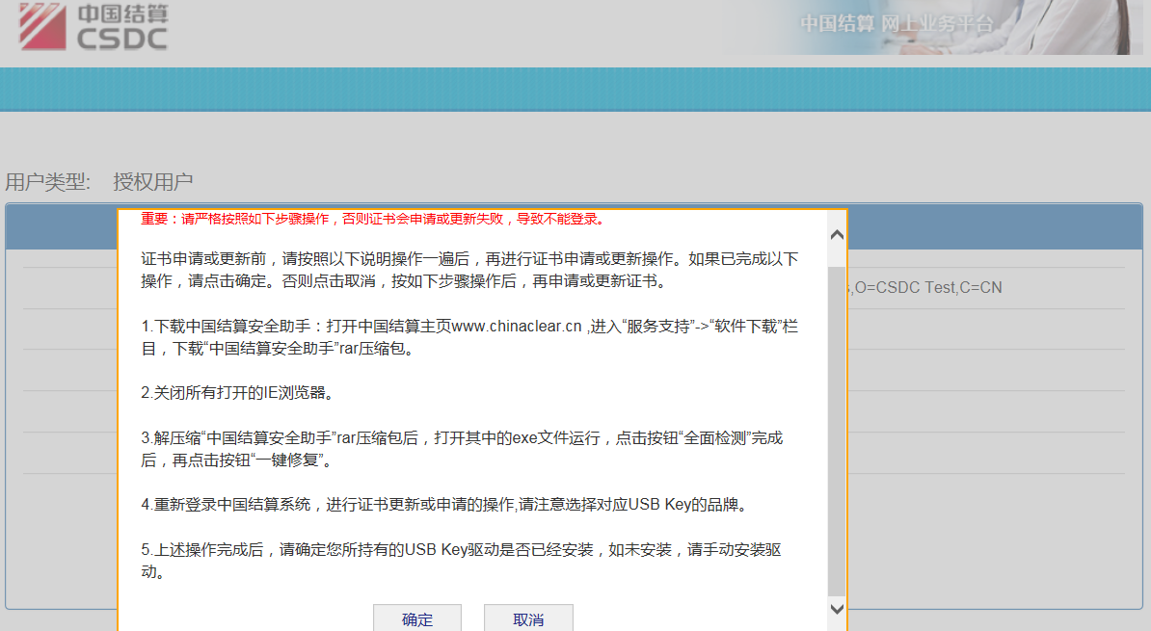

1）若USB Key为（白色）飞天诚信，则会显示如下页面，输入中国结算业务人员提供的6位证书更新码，选择【下载到飞天诚信USB KEY（型号：ePass3003 auto）】。
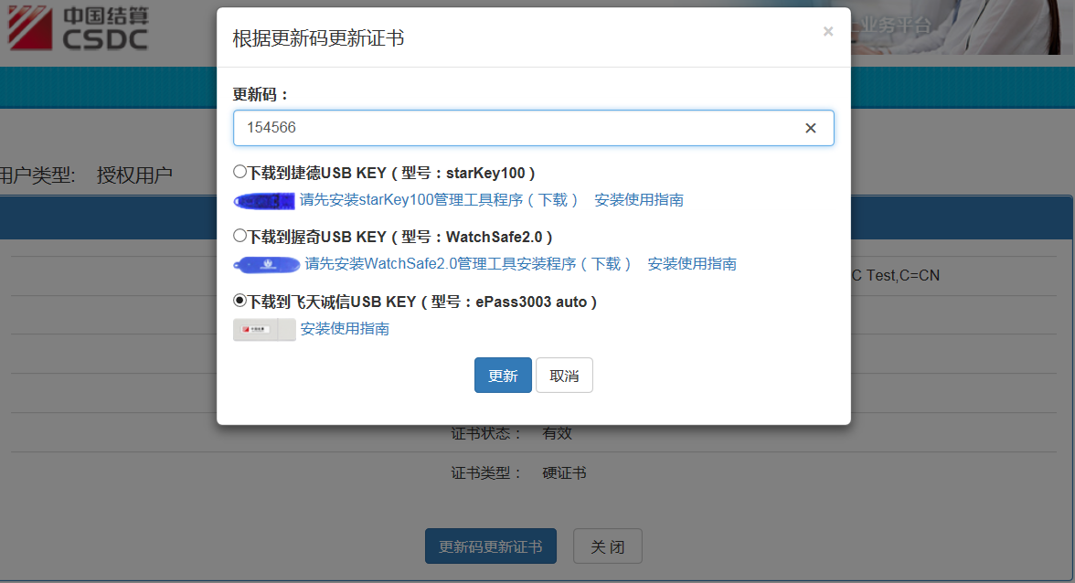
等待片刻进入证书管理页面，证书更新成功。

2）若USB Key为（银/蓝色）飞天诚信，输入中国结算业务人员提供的6位证书更新码，点击[确认]，弹框输入PIN码，点击确认，如下图：
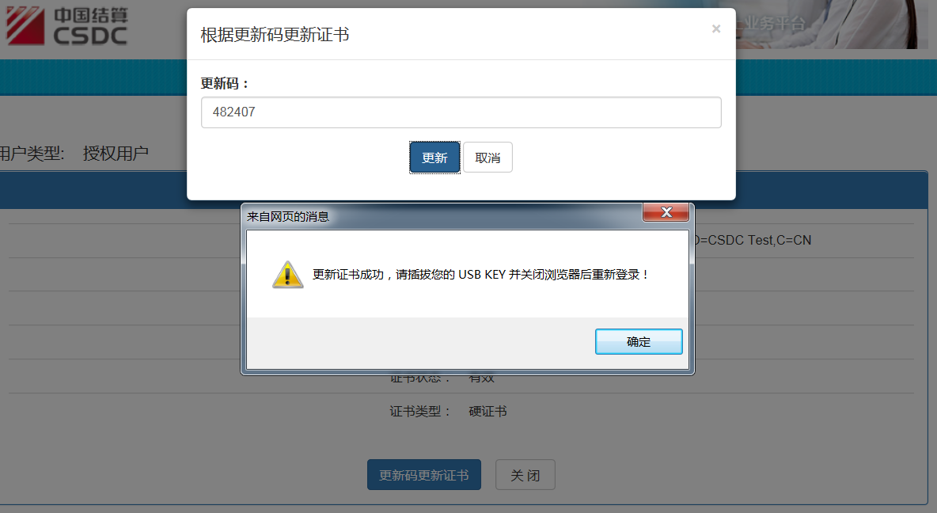
点击【确定】，证书更新成功。

3.3 特定情形下的维护及更换
如有数字证书过期或损坏、持有人遗忘登录密码、用户口令，或持有人不慎丢失数字证书等情形，请电话联系发行人业务部（0755-21899306），并填写附件《发行人E通道数字证书维护表》，填写无误后发送至指定办理人邮箱。

4、上市公司增值税专用发票信息

4.1增值税专用发票信息维护
外部用户通过证书登陆后,跳转到“用户系统首页”,如下图:
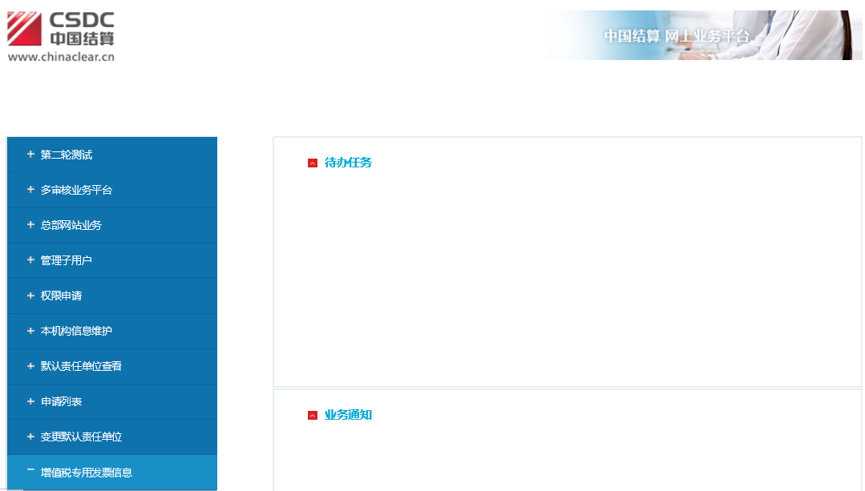
点击左侧菜单“增值税专用发票信息”展开两个子菜单，分别是“增值税专用发票信息维护”和“增值税专用发票信息查看”，点击对应菜单有对应功能。
点击“增值税专用发票信息维护”，让用户选择是否为一般纳税人，选项包括一般纳税人和非一般纳税人，选择一般纳税人，发票类型选择“开具增值税专用发票”如下图：
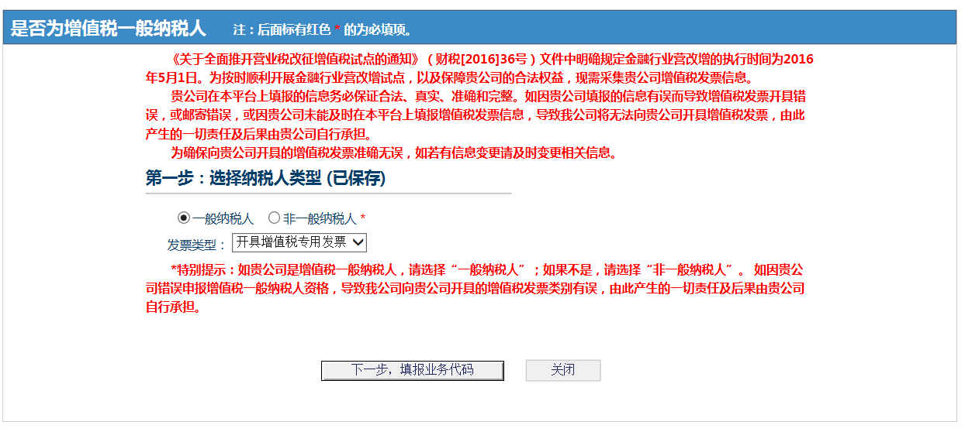
点击下一步，填写业务代码，如下图：
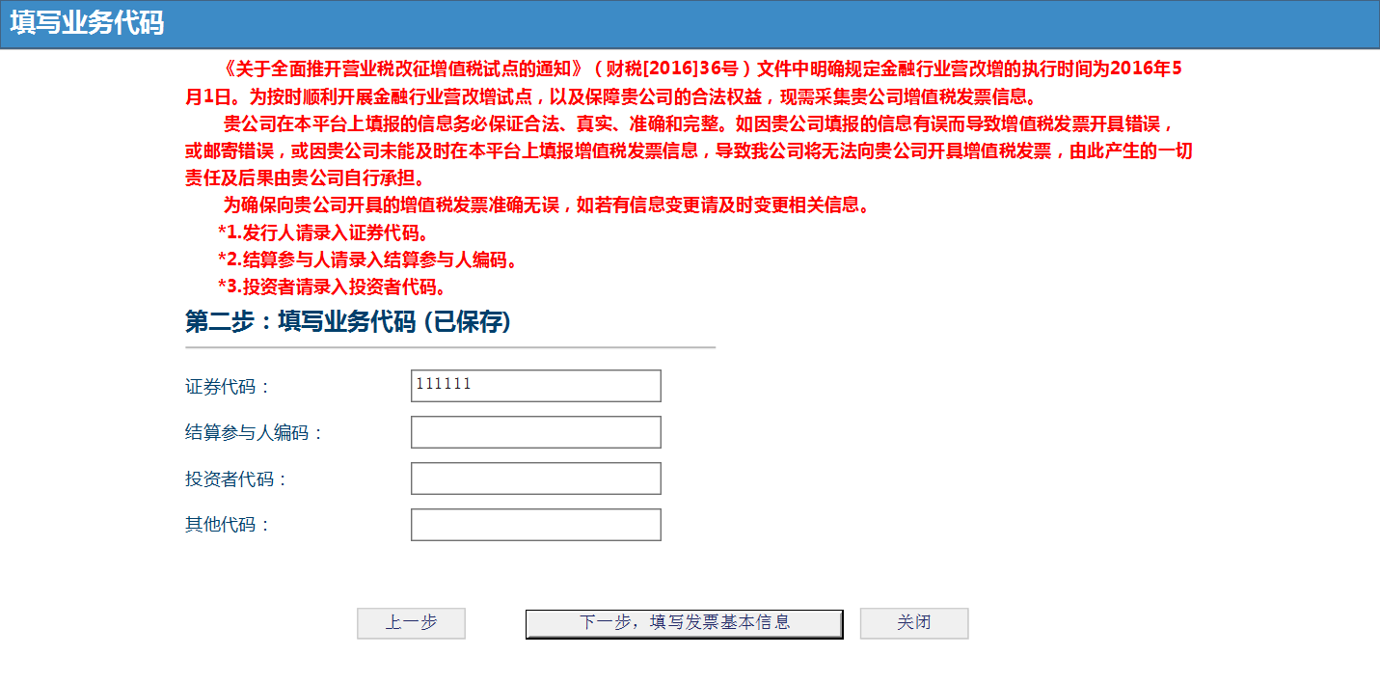
下一步，填写发票基本信息，维护信息包含以下字段：客户名称、客户类型(结算参与人、发行人、投资者和其他)、纳税人识别号、地址、电话、开户行、开户行账号、发票寄送地址、发票寄送收件人姓名、发票寄送收件人手机、发票寄送邮编和备注。以上除备注是选填项外，其他都是必填项。如下图：
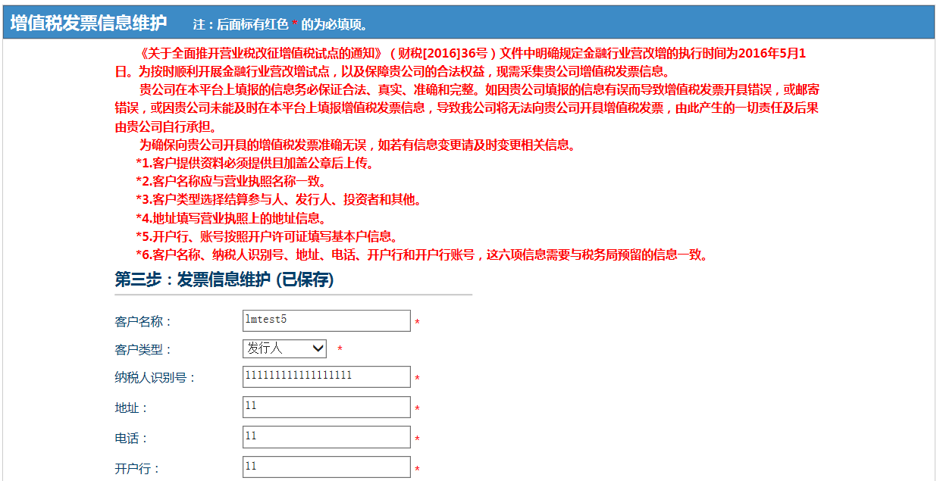

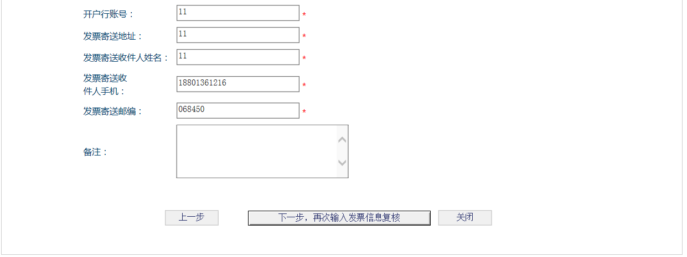

点击“下一步，再次输入发票信息复核”跳转到发票信息复核页面，如下图:
如果比较和维护页面输入内容不一致，前台提示用户，如下图：
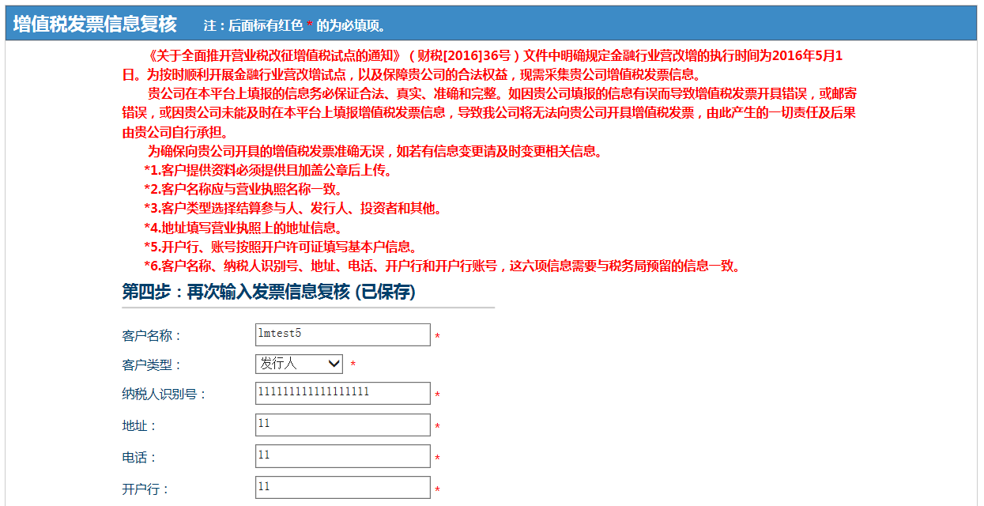
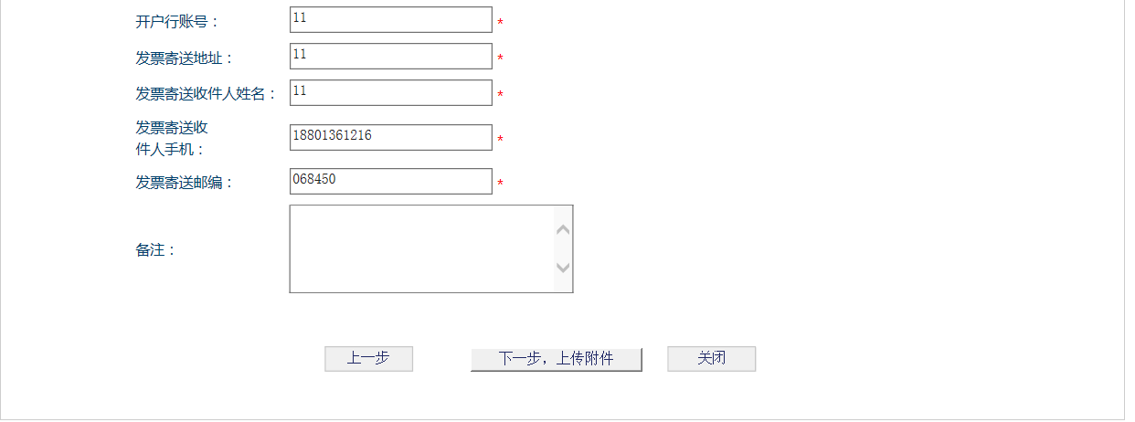

点击“上一步”返回增值税发票信息维护页面，点击“下一步，上传附件”跳转到增值税专用发票信息上传附件页面，如下图:
是一般纳税人附件上传，包括5中附件，分别是：营业执照、税务登记证、基本存款账户开户许可证、一般纳税人资格证明和专票联系人身份证，该附件都必须上传，其中可以删除附件和查看附件功能。对应附件提示：
（1）《税务登记证》复印件并加盖公章；（该栏提示：如三证合一请上传带有统一社会信用代码或者纳税人识别号的营业执照）;
（2）《基本存款账户开户许可证》复印件并加盖公章（即其基本银行账户开立的证明文件）。
（3）《营业执照》复印件并加盖公章；（该栏提示：如三证合一请上传带有统一社会信用代码或者纳税人识别号的营业执照）
如下图：
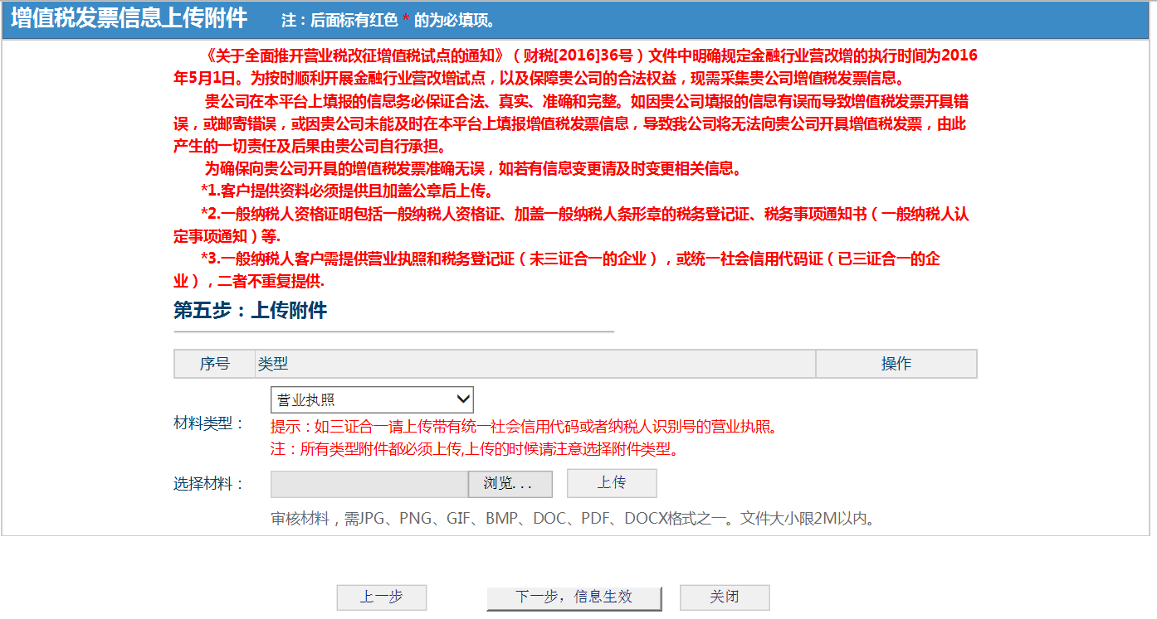

点击“上一步”返回增值税发票信息维护页面，点击“下一步，信息生效”跳转到增值税专用发票信息生效页面，如下图:
一般纳税人信息生效，点击生效按钮提示用户“确认是否生效”，点击是生效成功返回查看页面。如下图：
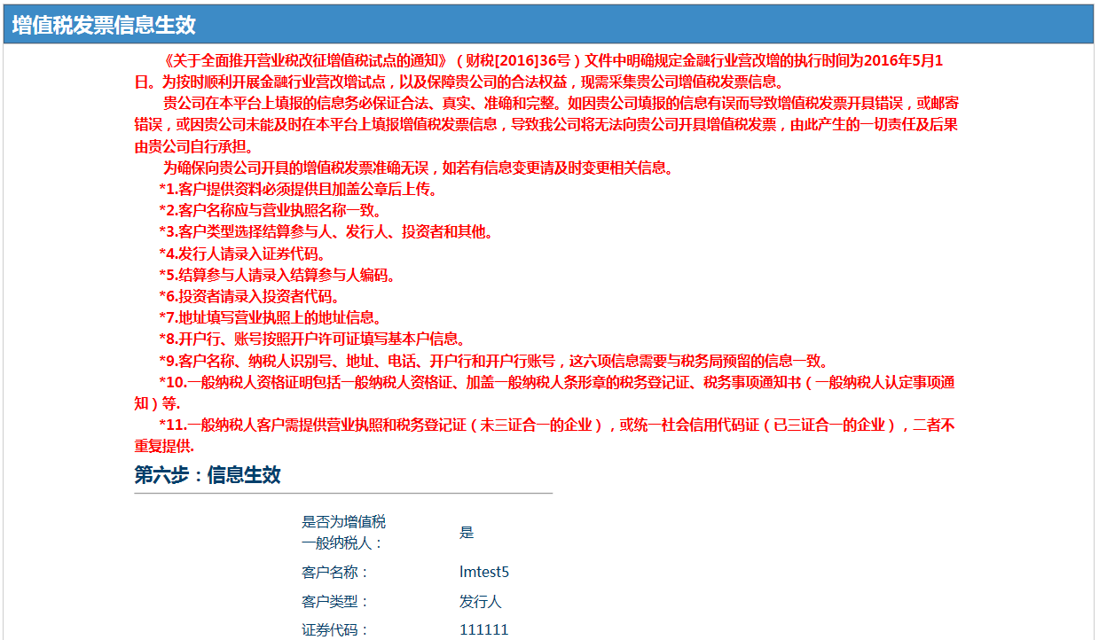
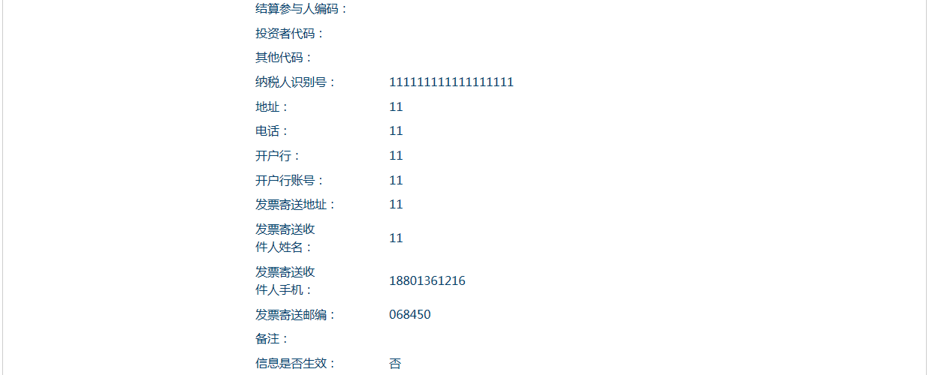
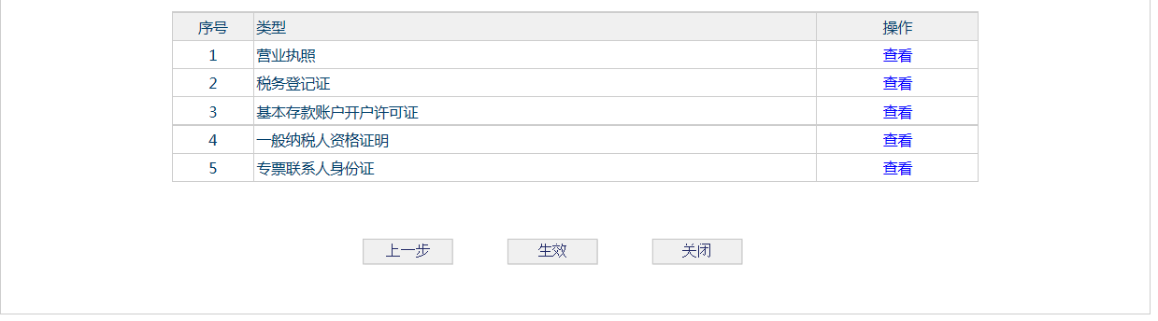
点击“生效”，如下图:
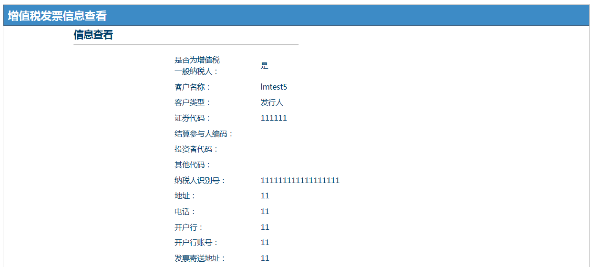
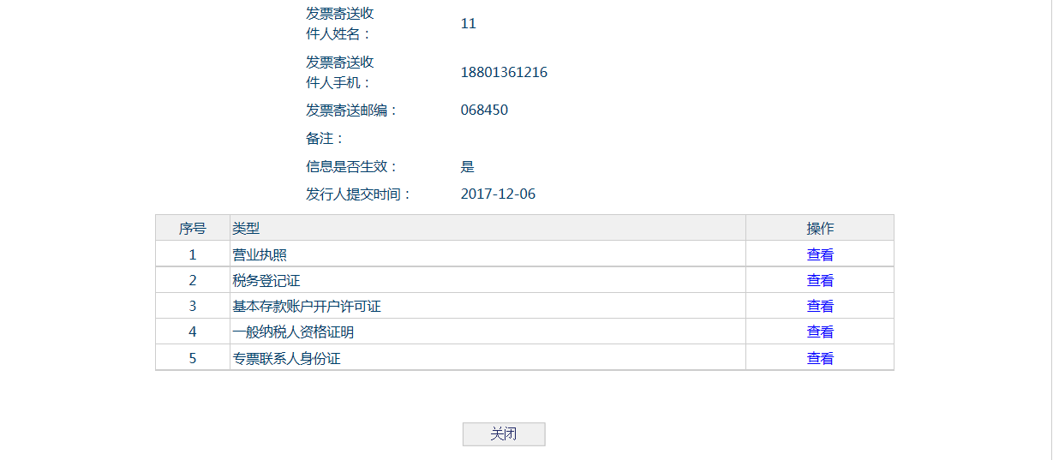
选择一般纳税人，发票类型选择“开具增值税普通发票”如下图：
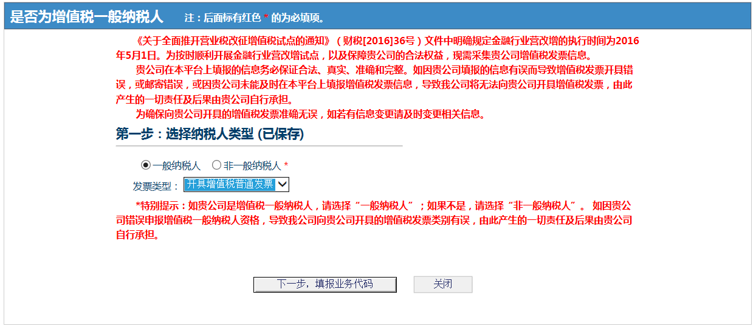
点击下一步，填写业务代码，如下图：
下一步，填写发票基本信息，维护信息包含以下字段：客户名称、客户类型(结算参与人、发行人、投资者和其他)、纳税人识别号、地址、电话、开户行、开户行账号、发票寄送地址、发票寄送收件人姓名、发票寄送收件人手机、发票寄送邮编、发票电子邮箱、电子发票通知接收人手机和备注。以上除备注是选填项外，其他都是必填项。如下图：

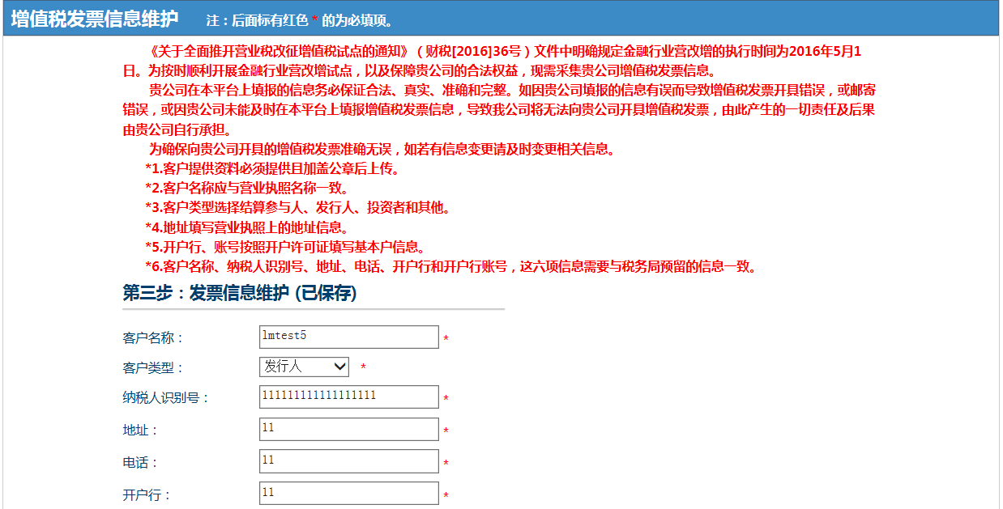
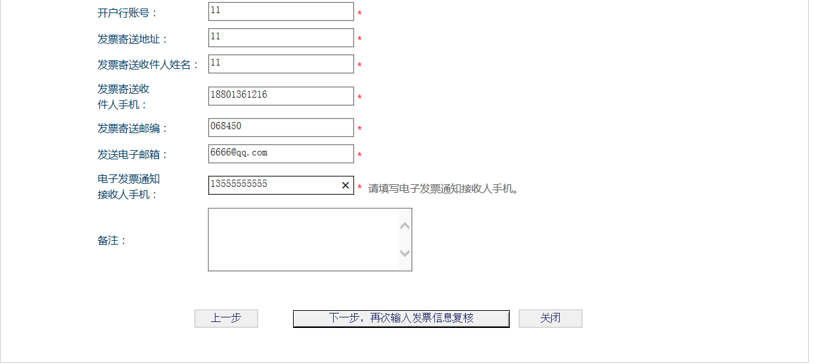

点击“下一步，再次输入发票信息复核”跳转到发票信息复核页面。如果比较和维护页面输入内容不一致，前台提示用户，如下图：
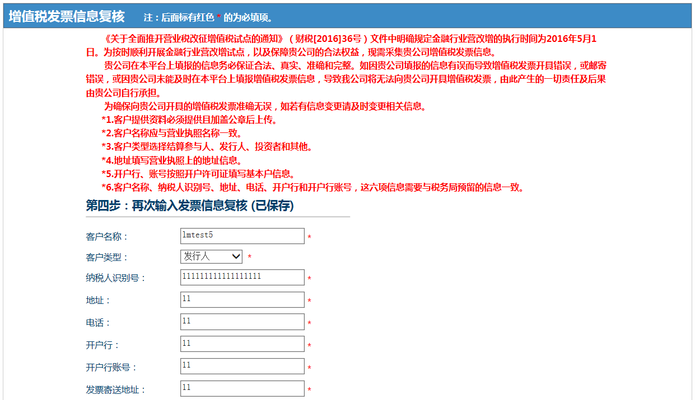
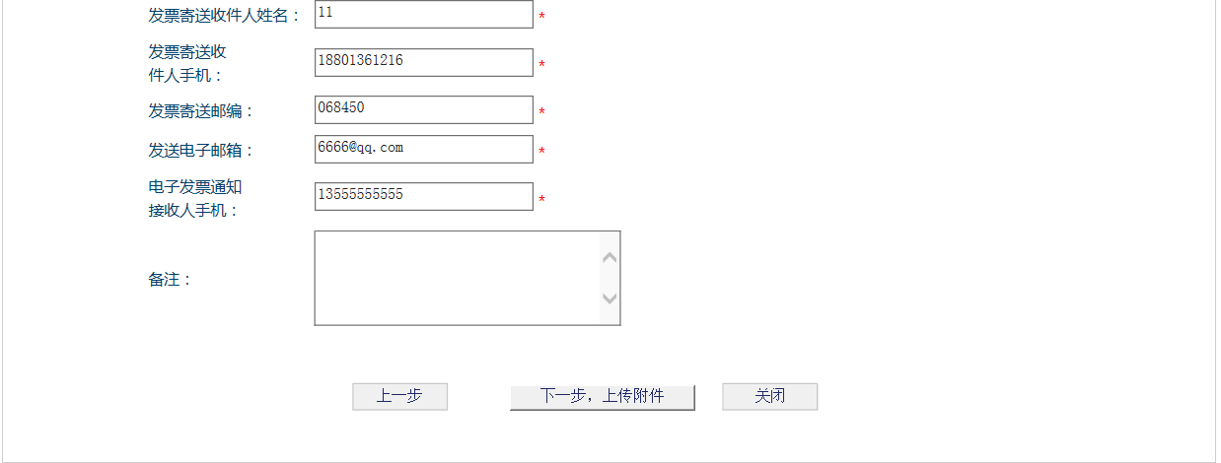

点击“上一步”返回增值税发票信息维护页面，点击“下一步，上传附件”跳转到增值税专用发票信息上传附件页面，如下图:
是一般纳税人附件上传，包括5中附件，分别是：营业执照、税务登记证、基本存款账户开户许可证、一般纳税人资格证明和专票联系人身份证，该附件都必须上传，其中可以删除附件和查看附件功能。对应附件提示：
（1）《税务登记证》复印件并加盖公章；（该栏提示：如三证合一请上传带有统一社会信用代码或者纳税人识别号的营业执照）;
（2）《基本存款账户开户许可证》复印件并加盖公章（即其基本银行账户开立的证明文件）。
（3）《营业执照》复印件并加盖公章；（该栏提示：如三证合一请上传带有统一社会信用代码或者纳税人识别号的营业执照）
如下图：

点击“上一步”返回增值税发票信息维护页面，点击“下一步，信息生效”跳转到增值税专用发票信息生效页面，如下图:
一般纳税人信息生效，点击生效按钮提示用户“确认是否生效”，点击是生效成功返回查看页面。如下图：
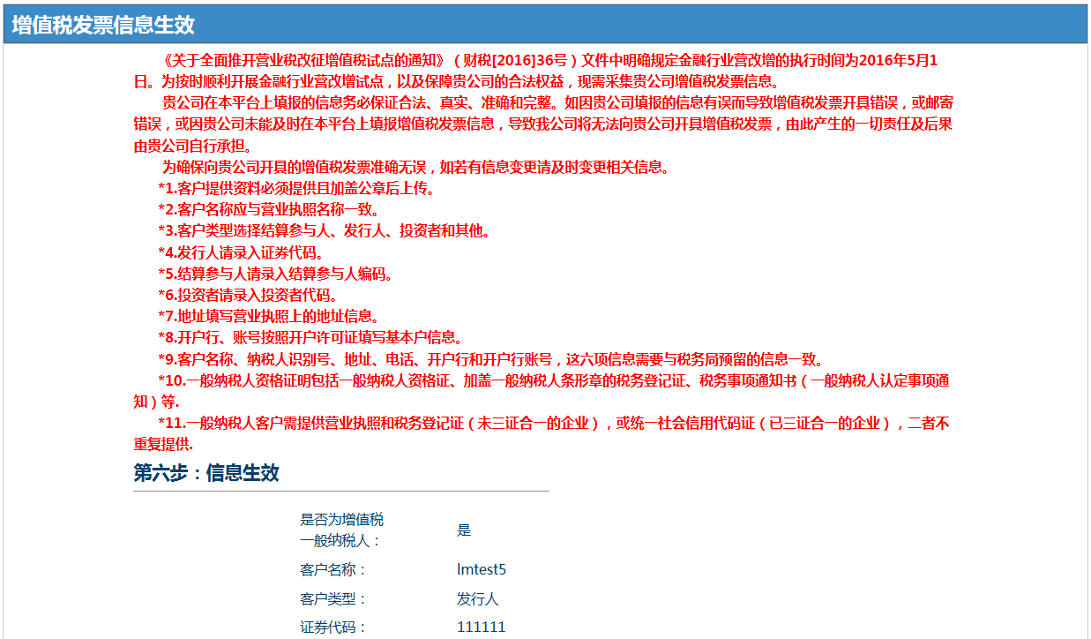
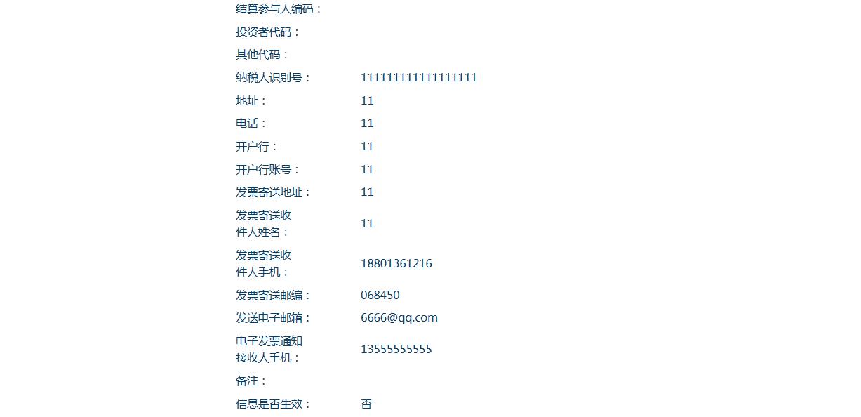
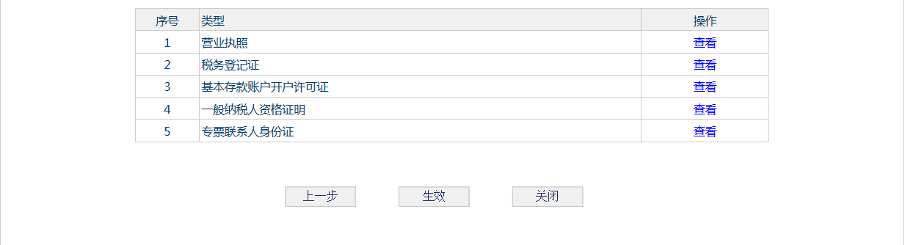
点击“生效”，如下图：
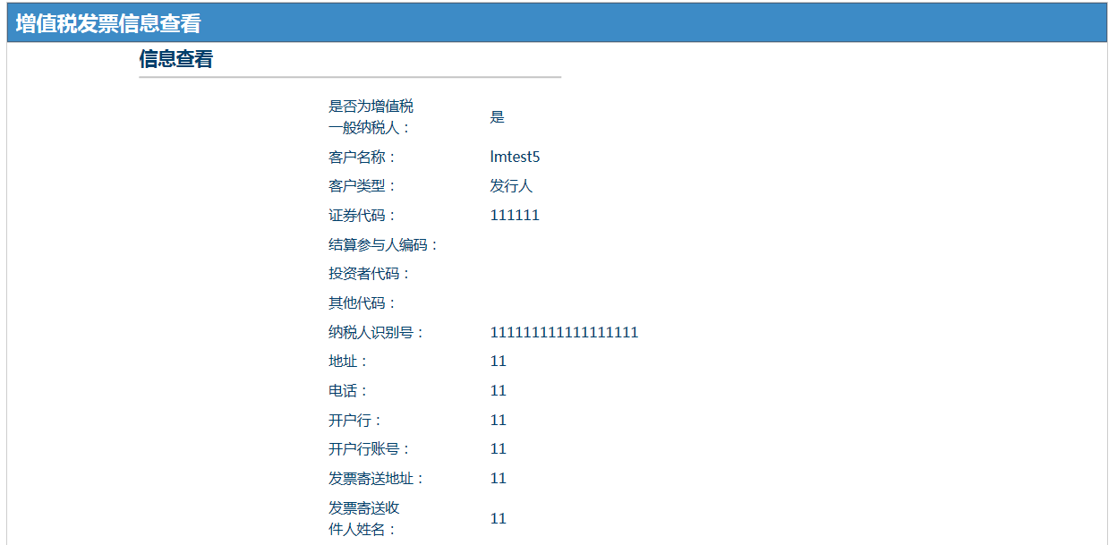
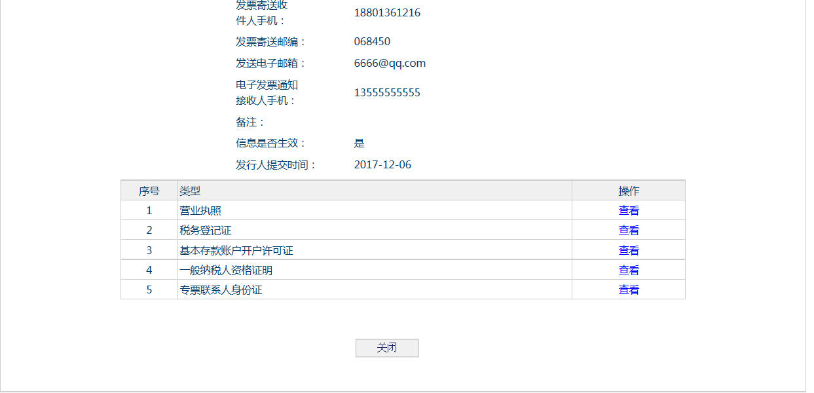

选择非一般纳税人，见下图：
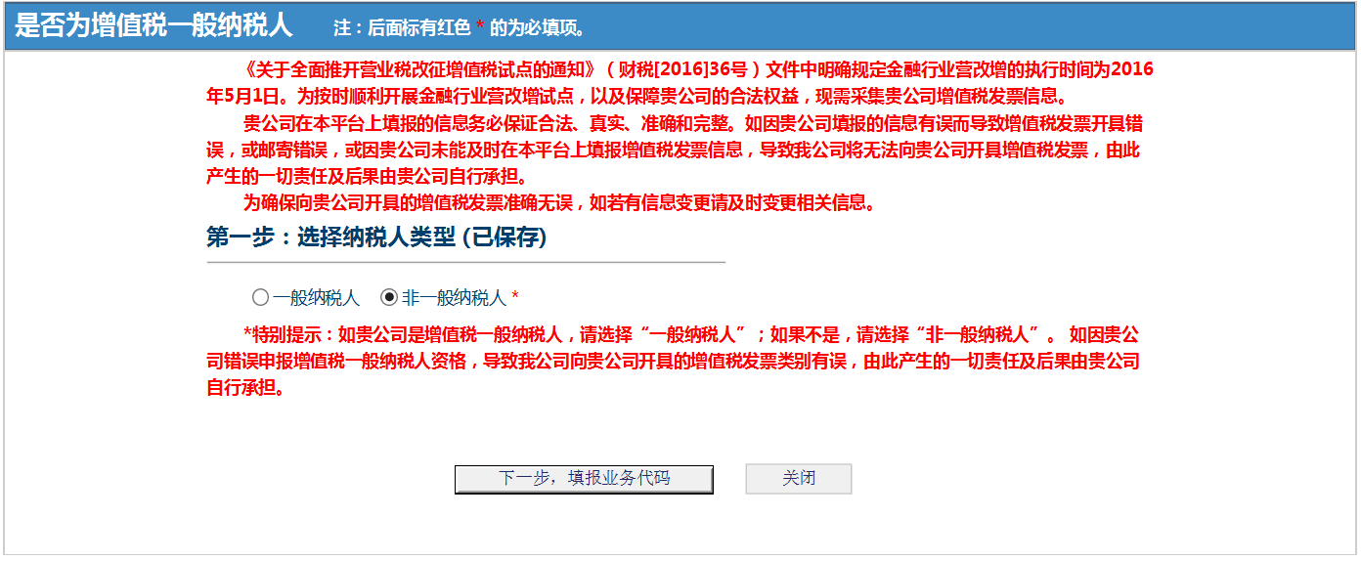
选择非一般纳税人，填写业务代码，如下图：
点击下一步填写发票基本信息，信息维护项：客户名称、客户类型(结算参与人、发行人、投资者和其他)、纳税人识别号、地址、电话、开户行、开户行账号、发票寄送地址、发票寄送收件人姓名、发票寄送收件人手机、发票寄送邮编、发送电子邮箱、电子发票通知接收人手机和备注。除地址、电话开户行、开户行账号以及备注是选填项外，其他都是必填项。

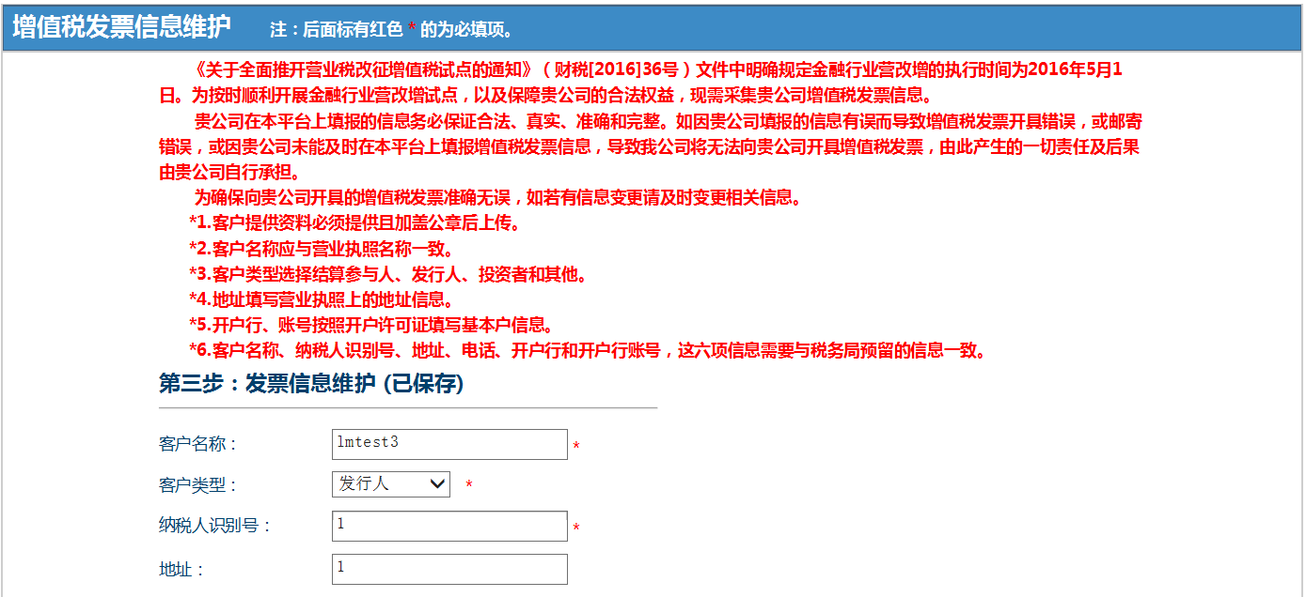
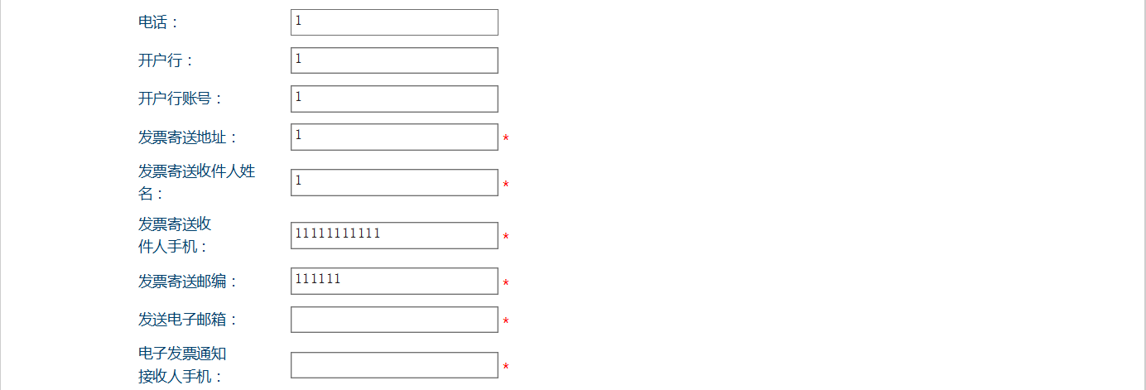
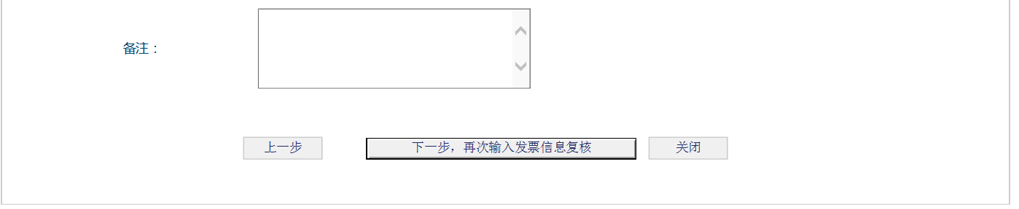
点击“上一步”返回填写业务代码页面，点击“下一步，再次输入发票信息复核”跳转到增值税专用发票信息复核页面，如下图:
非一般纳税人信息复核和维护页面一样 ，如果和维护页面输入内容不一致，前台提示用户，如下图：
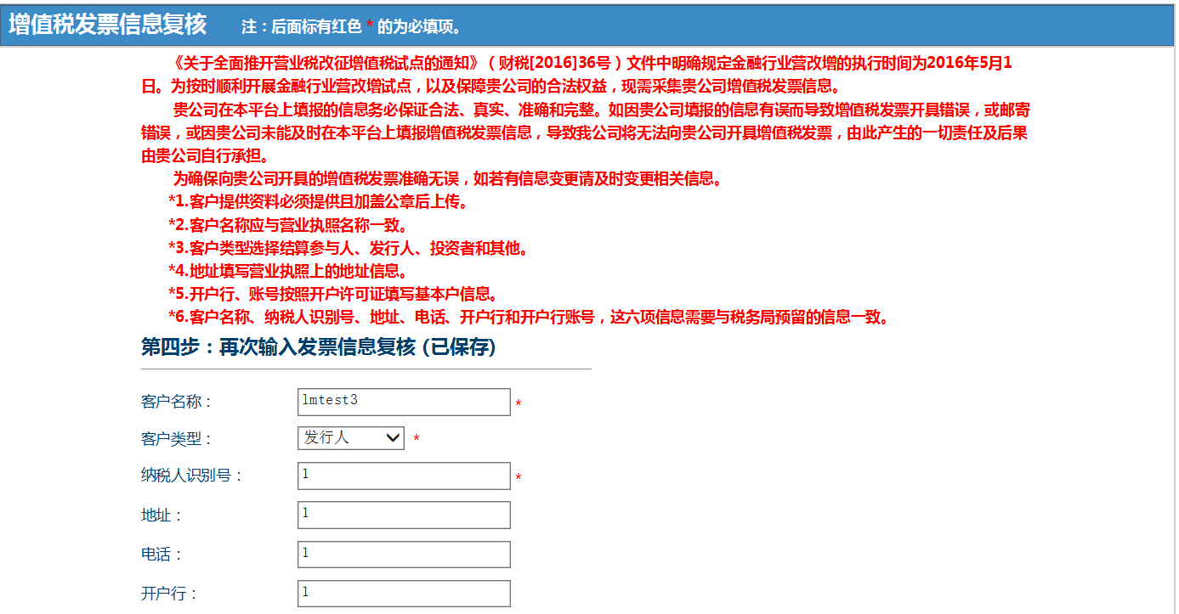
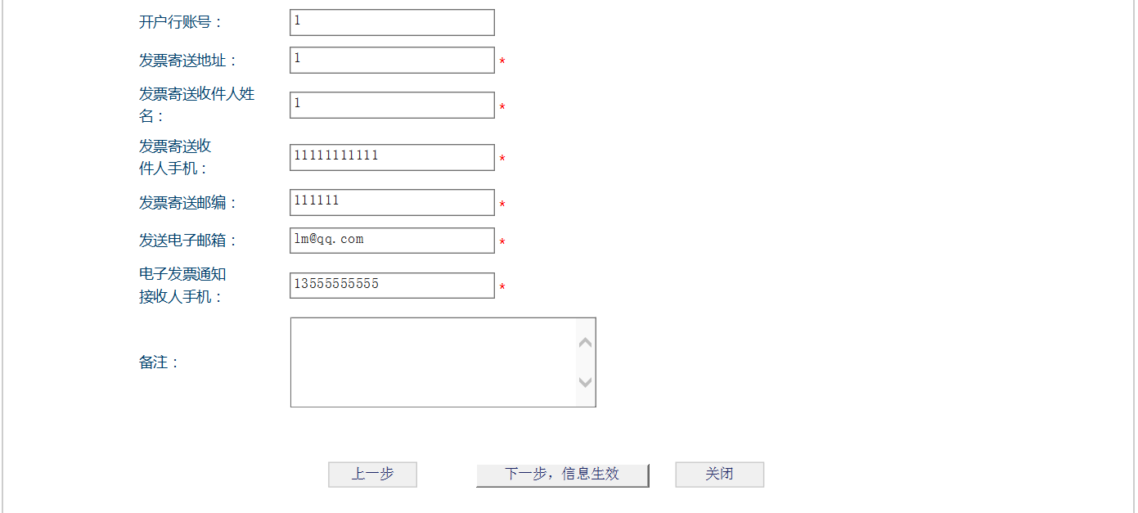
点击“上一步”返回增值税发票信息复核页面，如下图:
一般纳税信息生效，点击生效按钮提示用户“确认是否生效”，点击是生效成功返回查看页面。如下图：
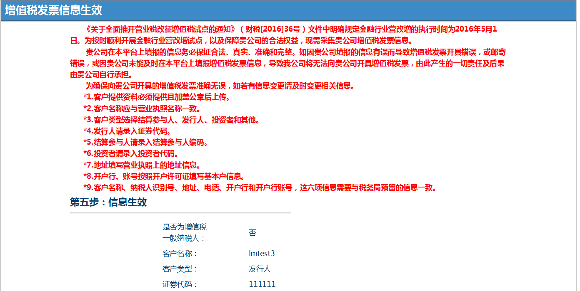
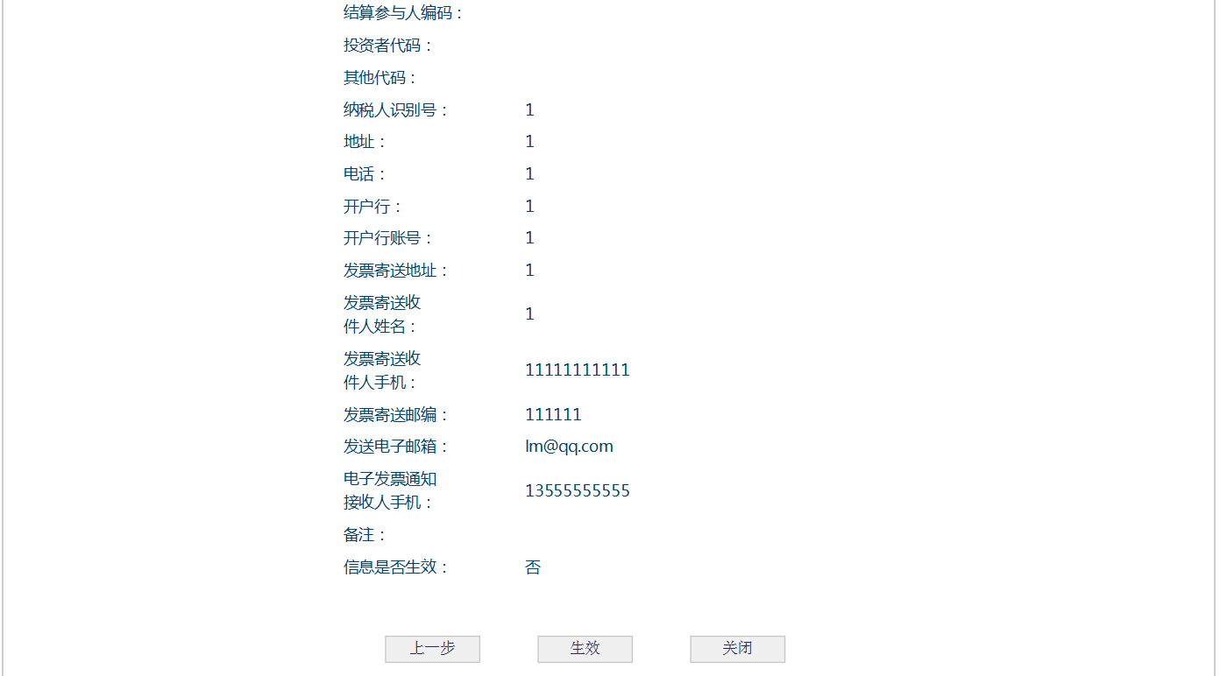

再次信息查看， 点击“增值税专用发票信息查看”查看生效该机构下生效的增值税信息。查看信息分两种信息，一种是增值税一般纳税人发票信息，一种增值税非一般纳税人发票信息。
增值税一般纳税人发票信息如下图：
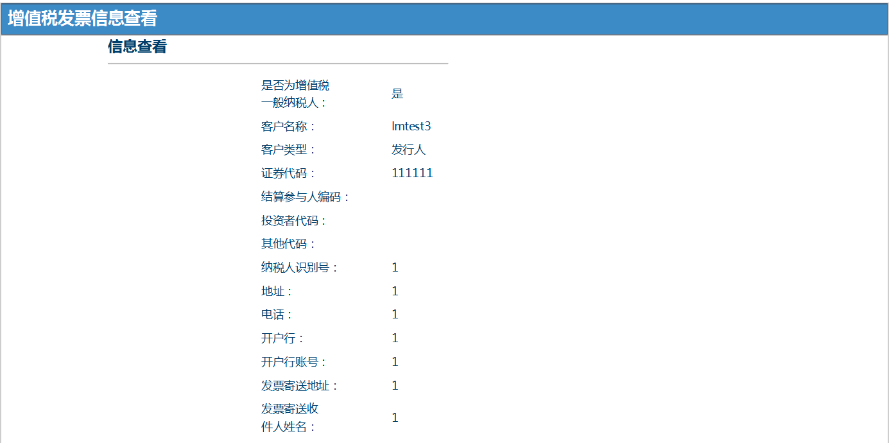

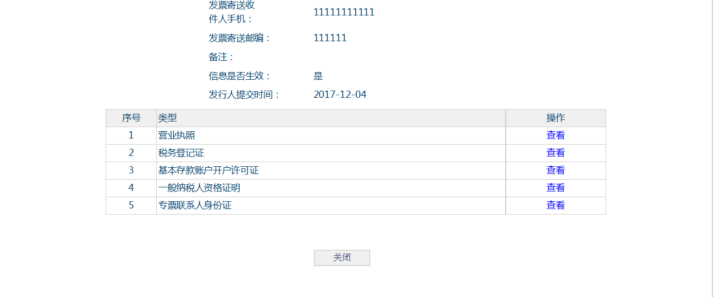
增值税非一般纳税人发票信息如下图：
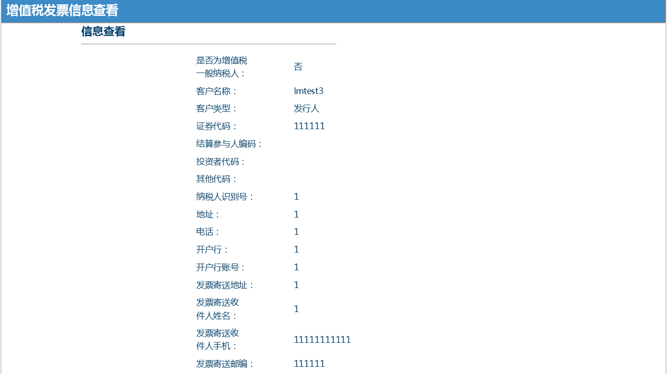


4.2增值税专用发票信息查看
法人用户、授权用户或操作用户通过证书登陆后,点击菜单“增值税专用发票信息查看”，可能查看的是一般纳税人生效信息或非一般纳税人生效信息。如下图：
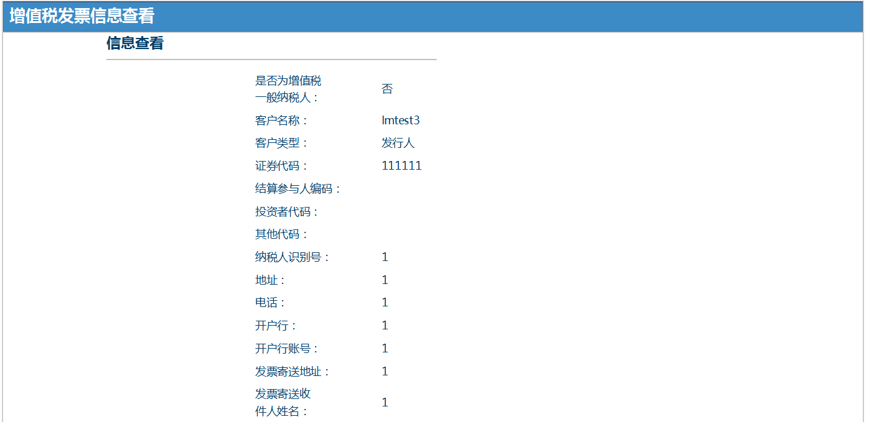


如果没有增值税发票信息提示“该用户未提交生效信息，不能进行查看”。
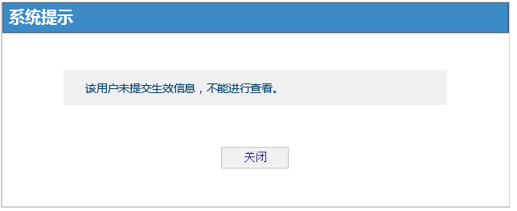

5、承销商计划管理人增值税发票信息
机构类型是“承销商计划管理人”类型，并且该用户拥有“深市发行人”角色，证书登录具有“深圳增值税发票信息”操作权限。

5.1增值税发票信息维护
外部用户通过证书登录后,跳转“用户系统首页”,如下图:
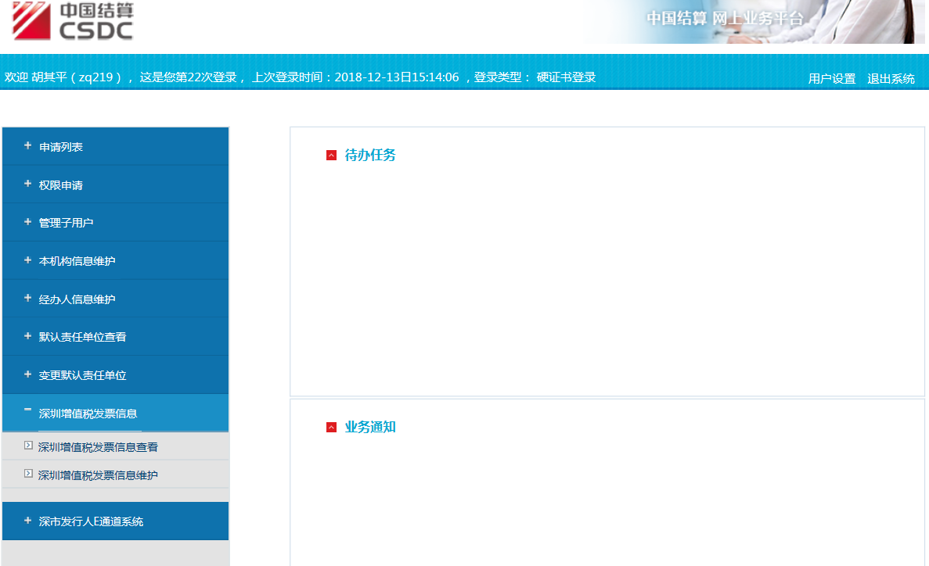
点击左侧菜单“深圳增值税发票信息”展开两子菜单，分别是“深圳增值税发票信息维护”和“深圳增值税发票信息查看”，点击对应菜单对应功能。
点击“深圳增值税发票信息维护”，如下图：
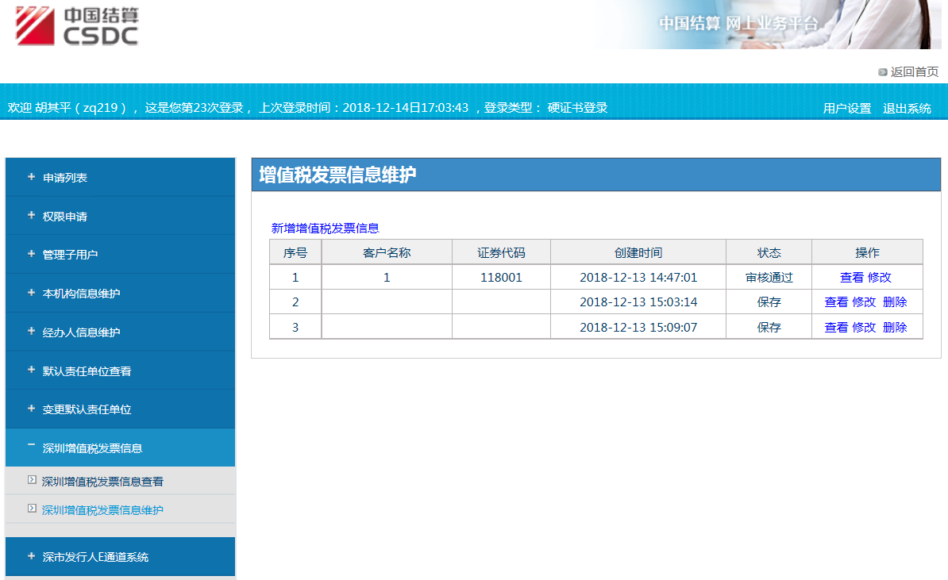

5.1.1新增增值税发票信息
点击“新增增值税发票信息”链接，选择是否为一般纳税人，选项包括一般纳税人和非一般纳税人。选择一般纳税人，发票类型选择“开具增值税专用发票”如下图：
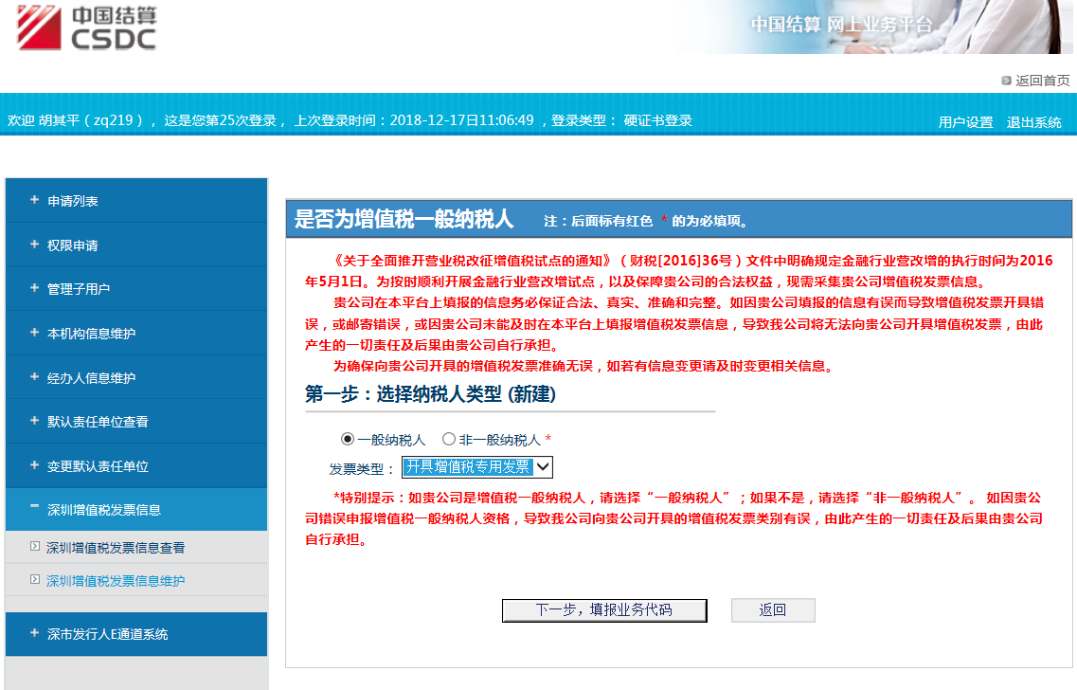
点击“下一步，填报业务代码”，选择证券代码，如下图：
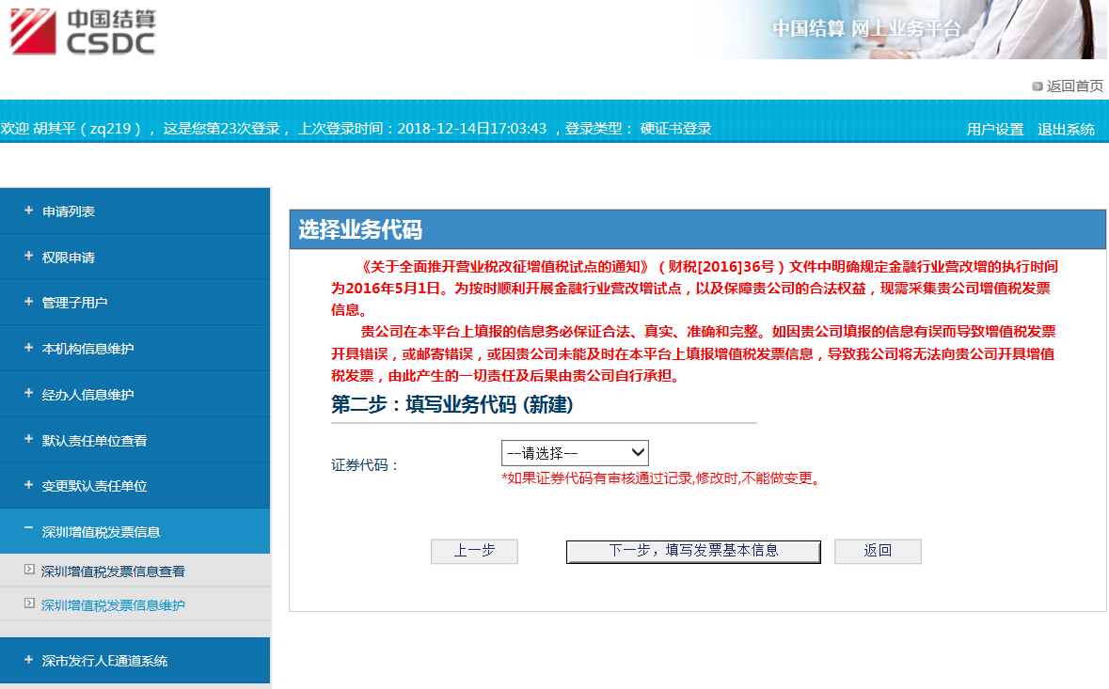
下一步，填写发票基本信息，维护信息包含以下字段：客户名称、客户类型(结算参与人、发行人、投资者和其他)、纳税人识别号、地址、电话、开户行、开户行账号、发票寄送地址、发票寄送收件人姓名、发票寄送收件人手机、发票寄送邮编和备注。以上除备注是选填项外，其他都是必填项。如下图：
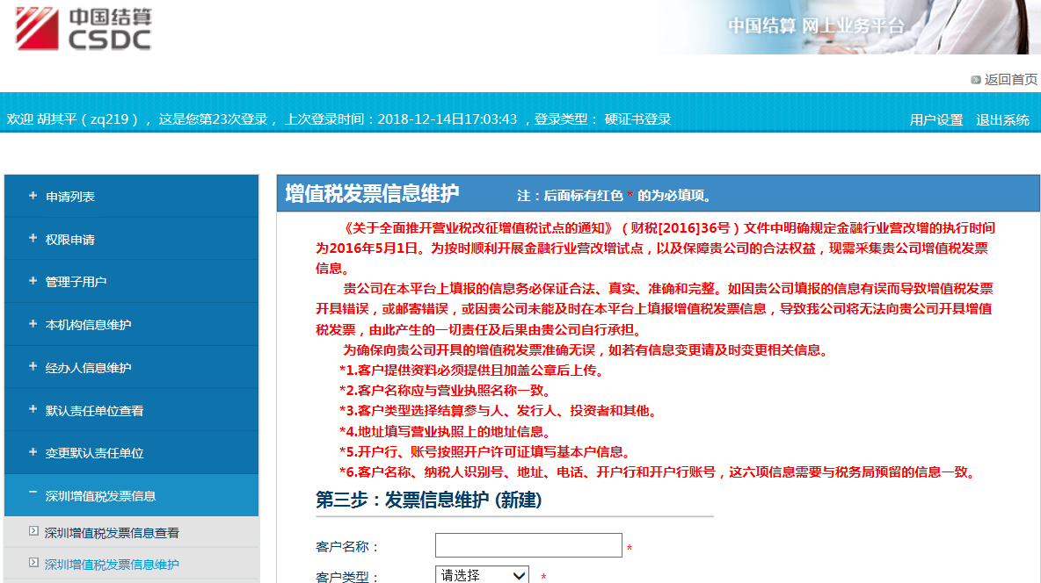
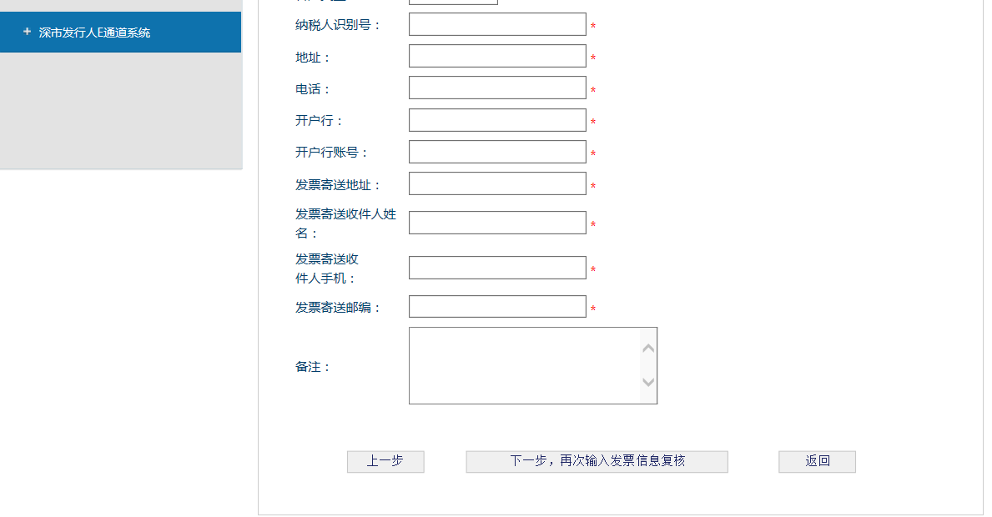

点击“下一步，再次输入发票信息复核”跳转发票信息复核页面填写信息，如下图：
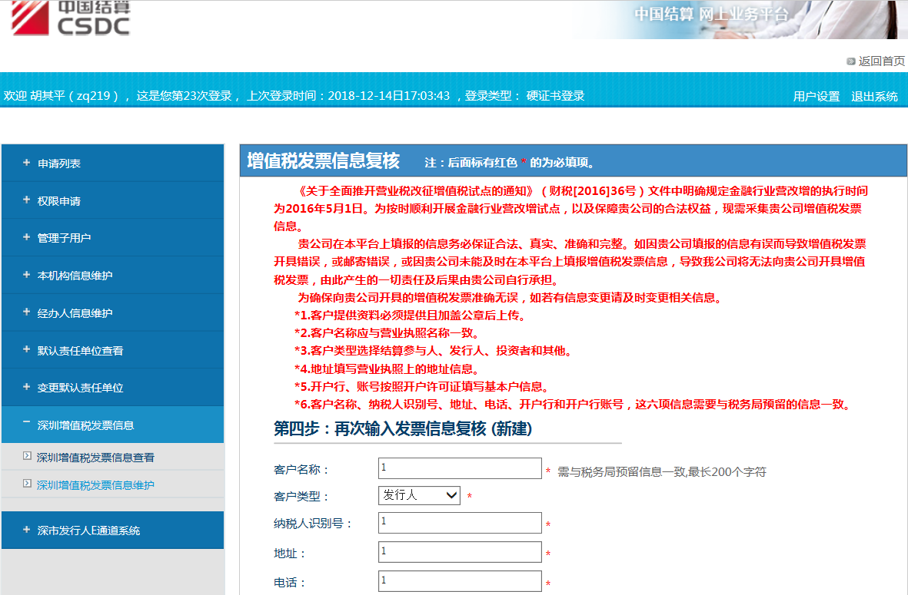
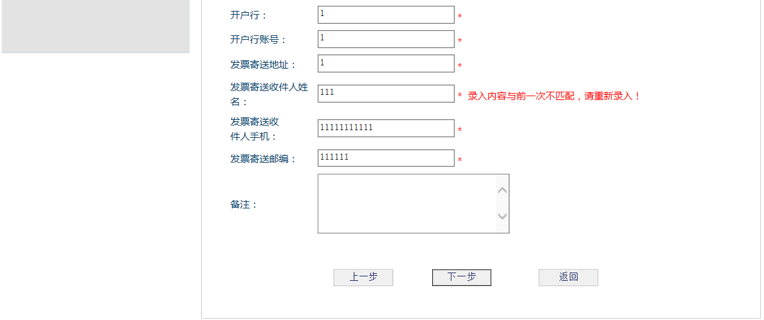
点击“上一步”返回增值税发票信息维护页面，点击“下一步”跳转到增值税专用发票信息上传附件页面，如下图:
是一般纳税人附件上传，包括5中附件，分别是：营业执照、税务登记证、基本存款账户开户许可证、一般纳税人资格证明和专票联系人身份证，该附件都必须上传，其中可以删除附件和查看附件功能。对应附件提示：
（1）《税务登记证》复印件并加盖公章；（该栏提示：如三证合一请上传带有统一社会信用代码或者纳税人识别号的营业执照）;
（2）《基本存款账户开户许可证》复印件并加盖公章（即其基本银行账户开立的证明文件）。
（3）《营业执照》复印件并加盖公章；（该栏提示：如三证合一请上传带有统一社会信用代码或者纳税人识别号的营业执照）
如下图：
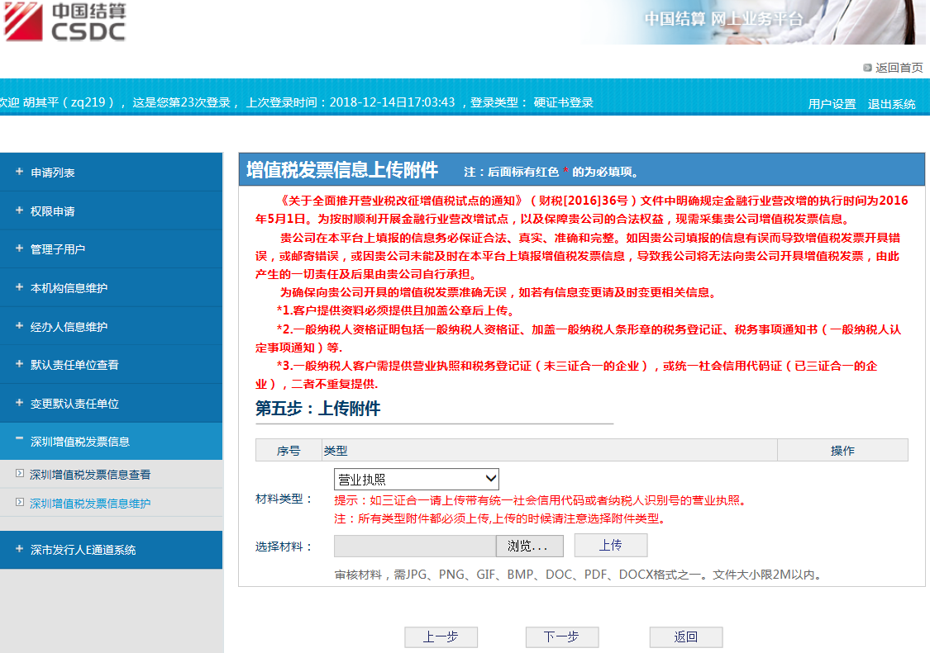
点击“上一步”返回增值税发票信息复核页面，点击“下一步”跳转提交审核页面，如下图:
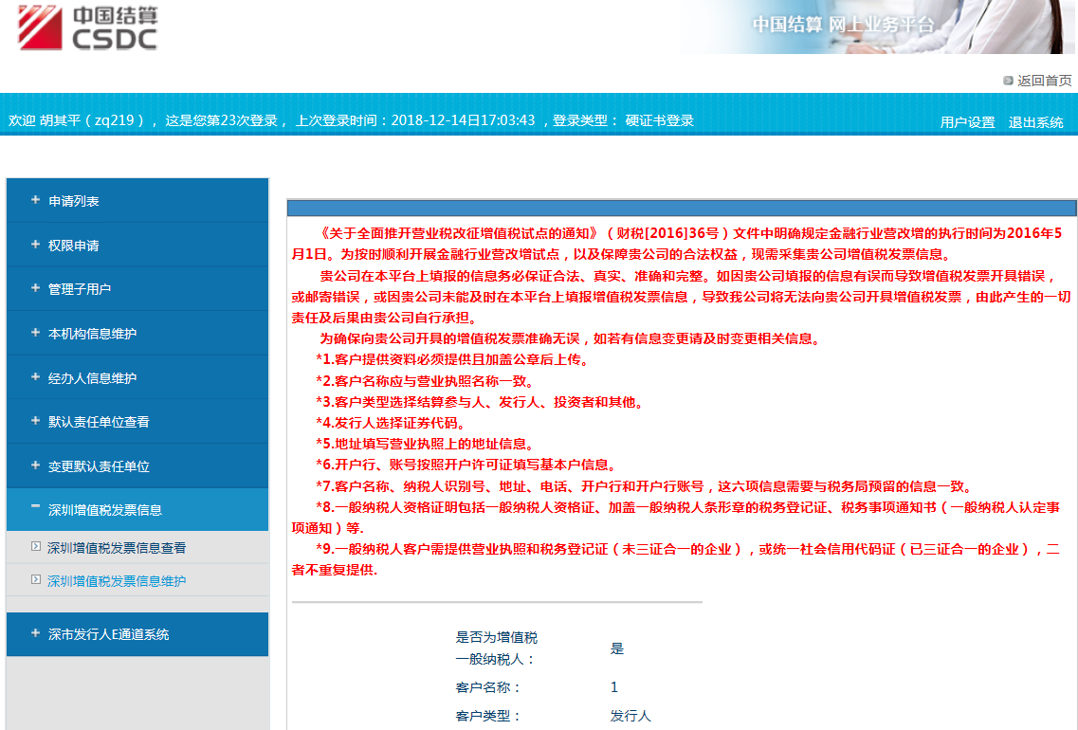
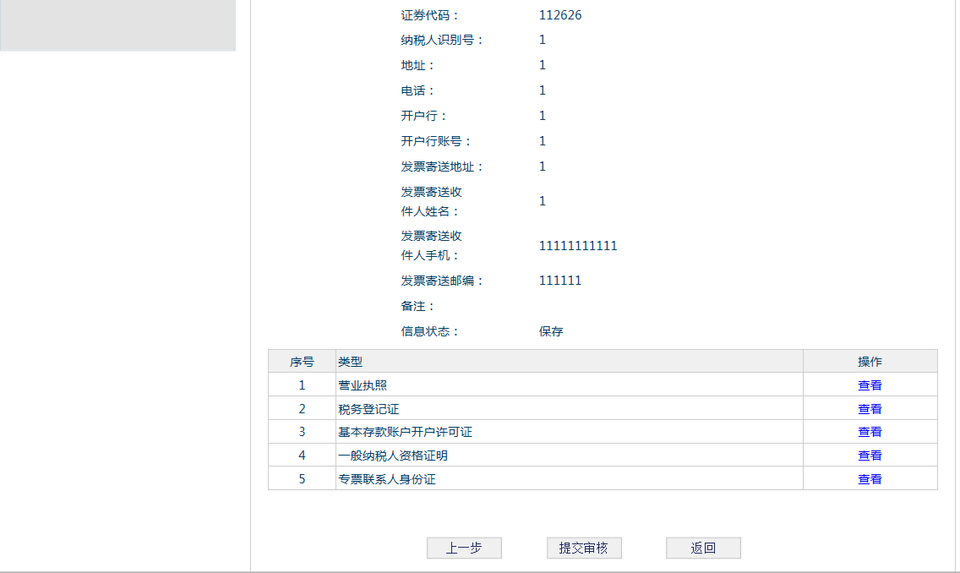
点击“提交审核”，走流程，后台管理员审核，如下图:
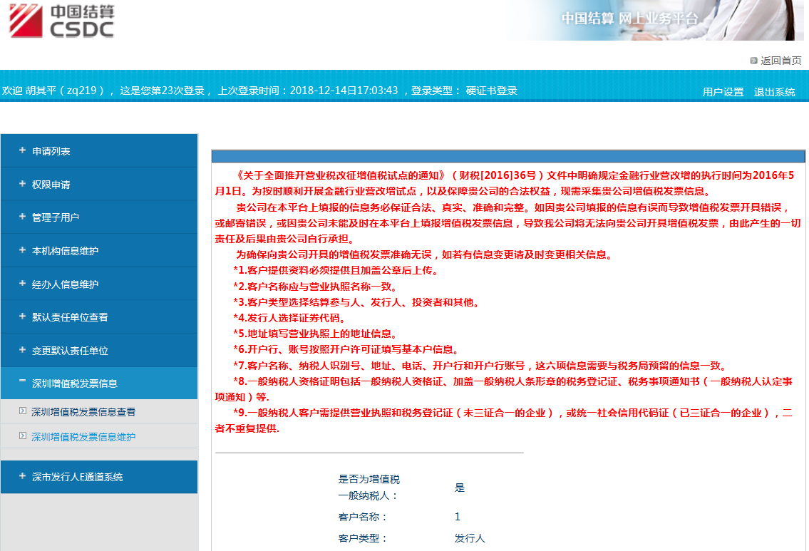
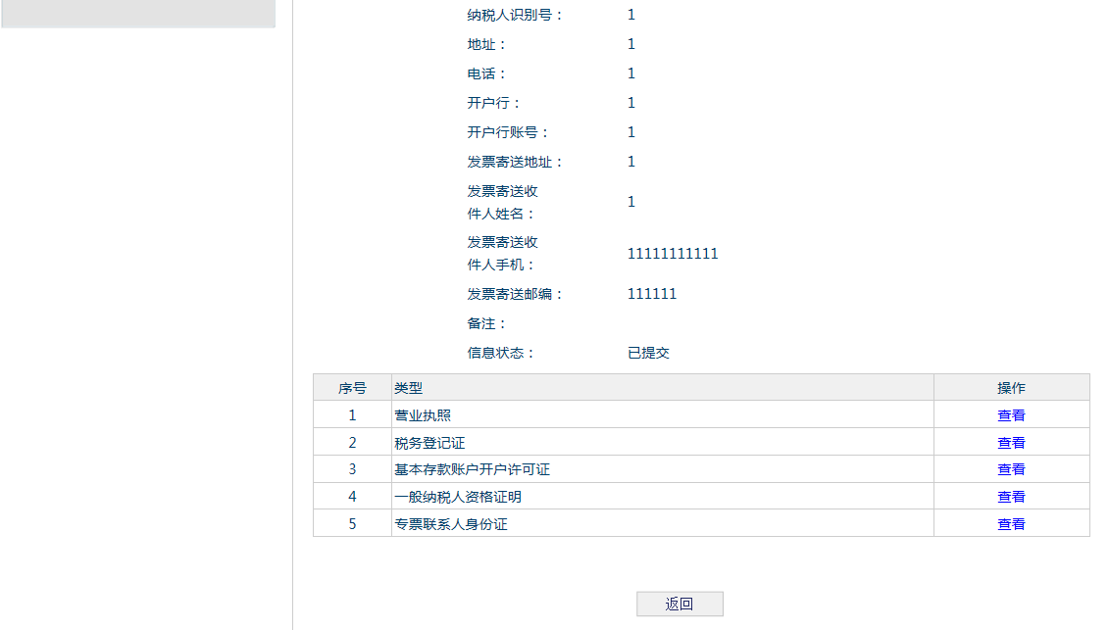

选择一般纳税人，发票类型选择“开具增值税普通发票”如下图：
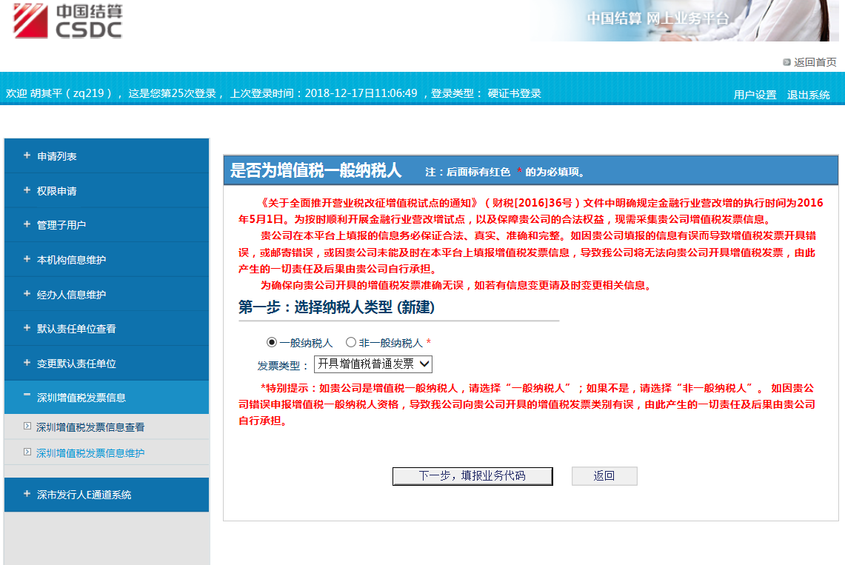
点击“下一步，填报业务代码”，选择证券代码，如下图：
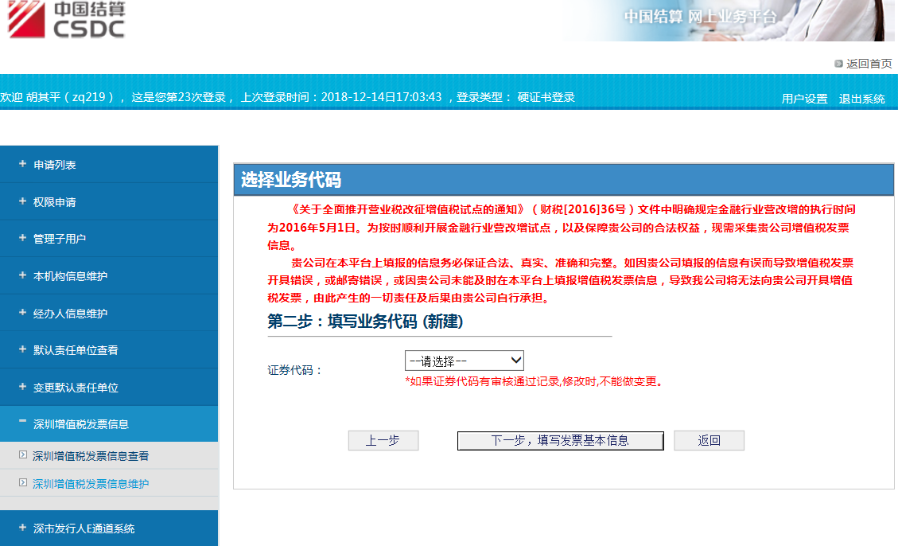
点击“下一步，填写发票基本信息”，维护信息包含以下字段：客户名称、客户类型(结算参与人、发行人、投资者和其他)、纳税人识别号、地址、电话、开户行、开户行账号、发票寄送地址、发票寄送收件人姓名、发票寄送收件人手机、发票寄送邮编、发票电子邮箱、电子发票通知接收人手机和备注。以上除备注是选填项外，其他都是必填项。如下图：
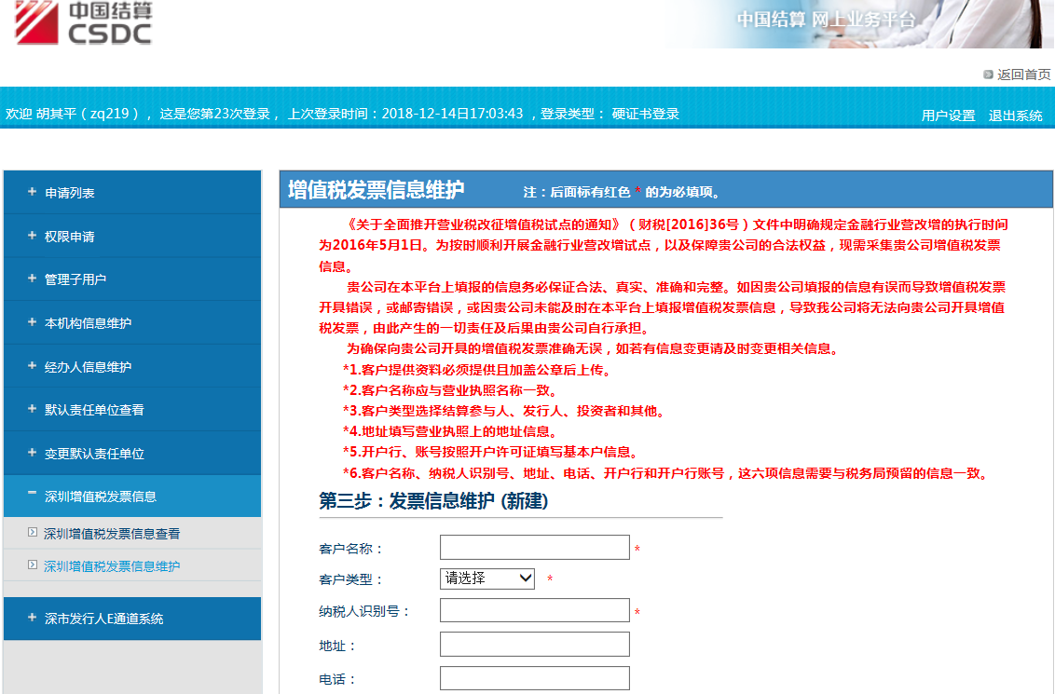
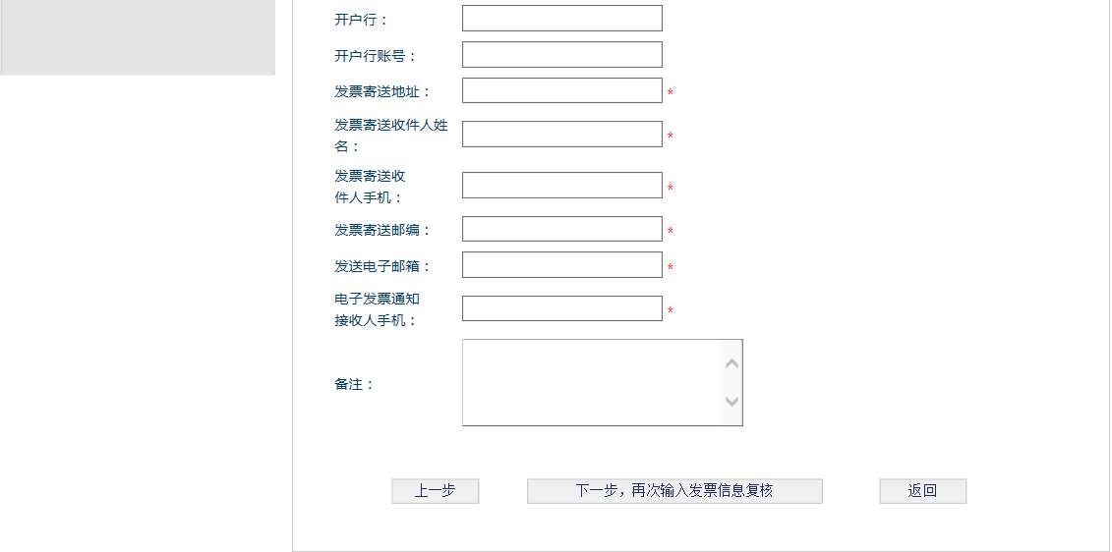

点击“下一步，再次输入发票信息复核”跳转到发票信息复核页面，如下图：
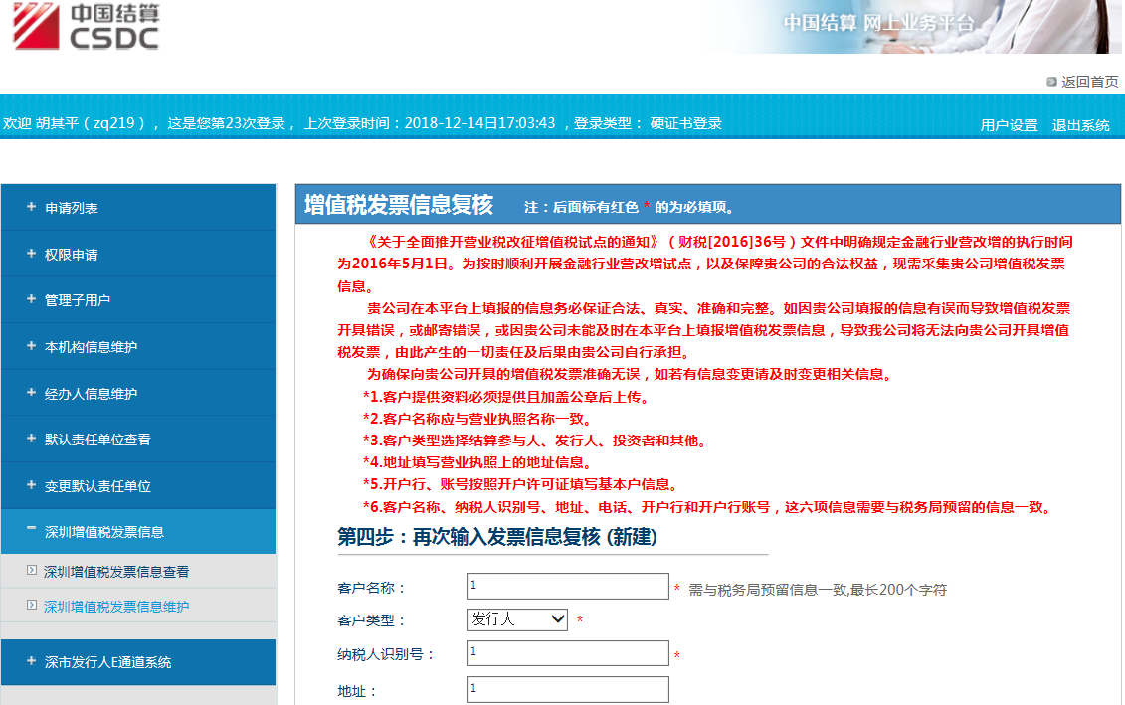
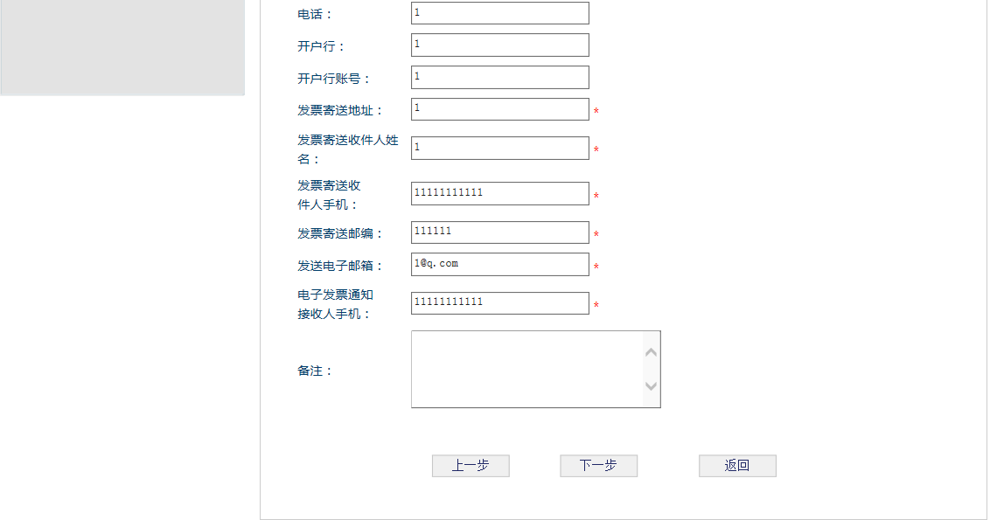
点击“上一步”返回增值税发票信息维护页面，点击“下一步”提交审核，如下图:
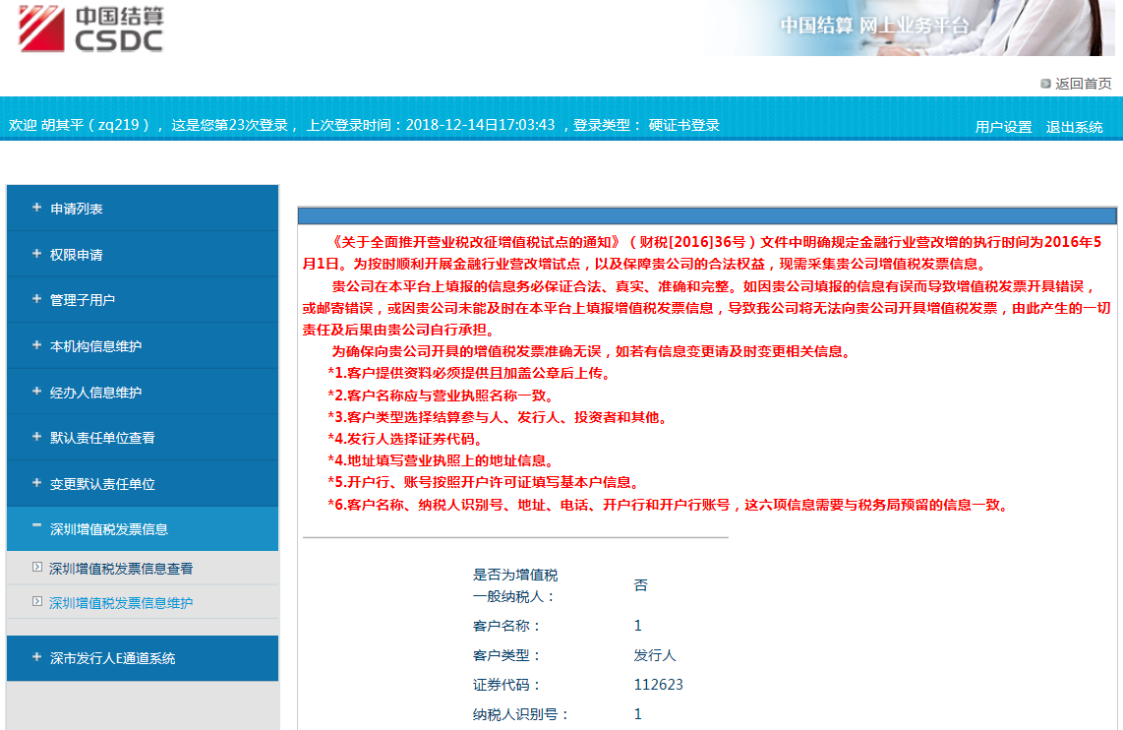
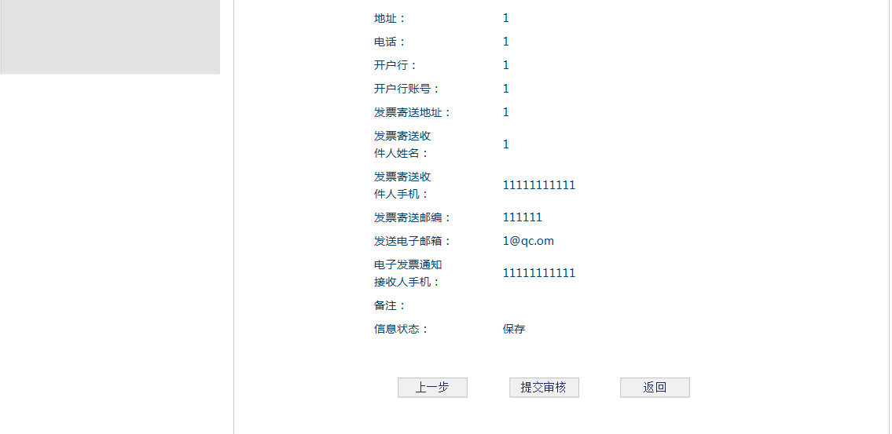
点击“提交审核”。如下图：
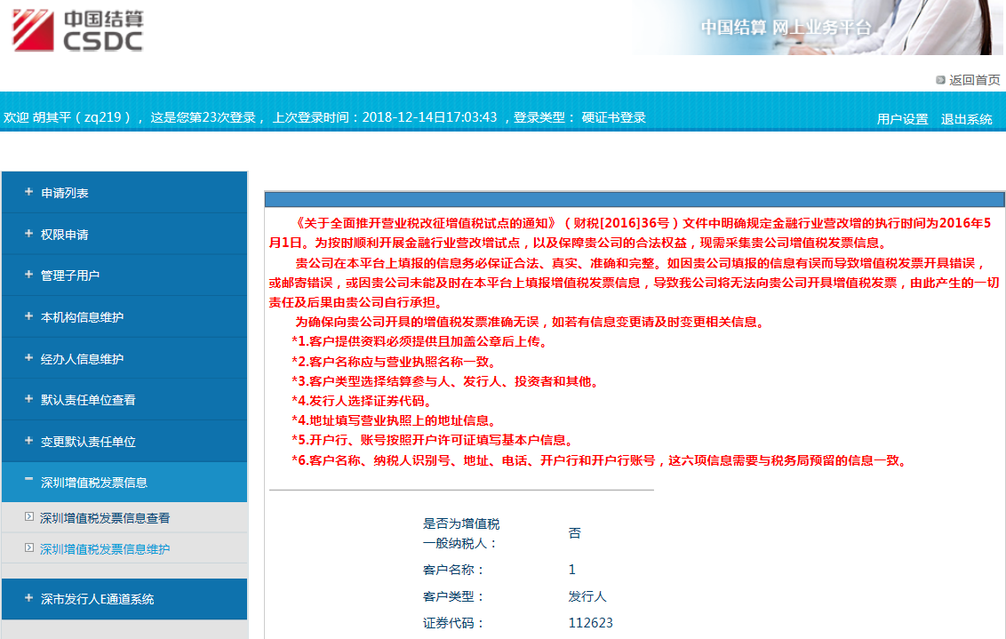
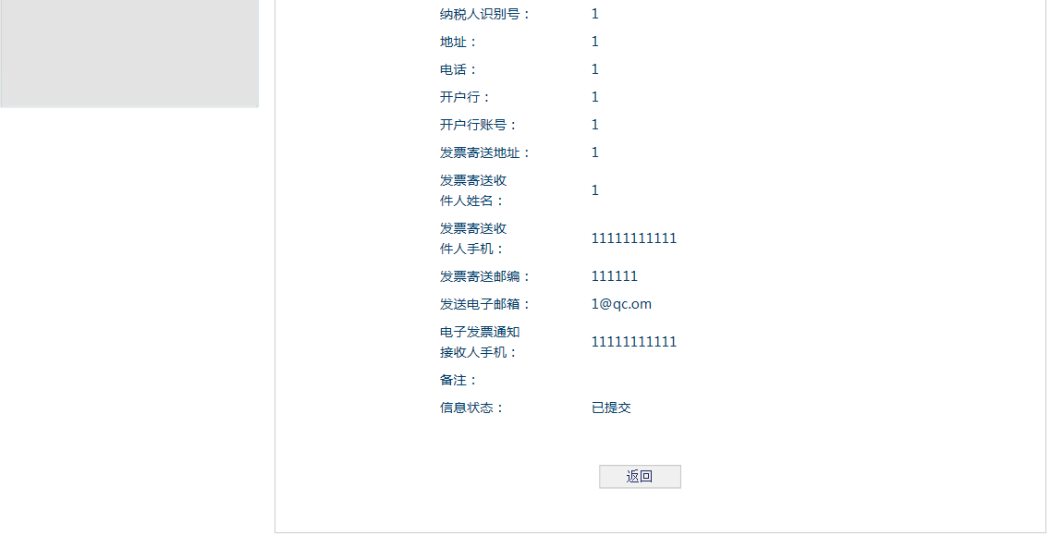

选择非一般纳税人，见下图：
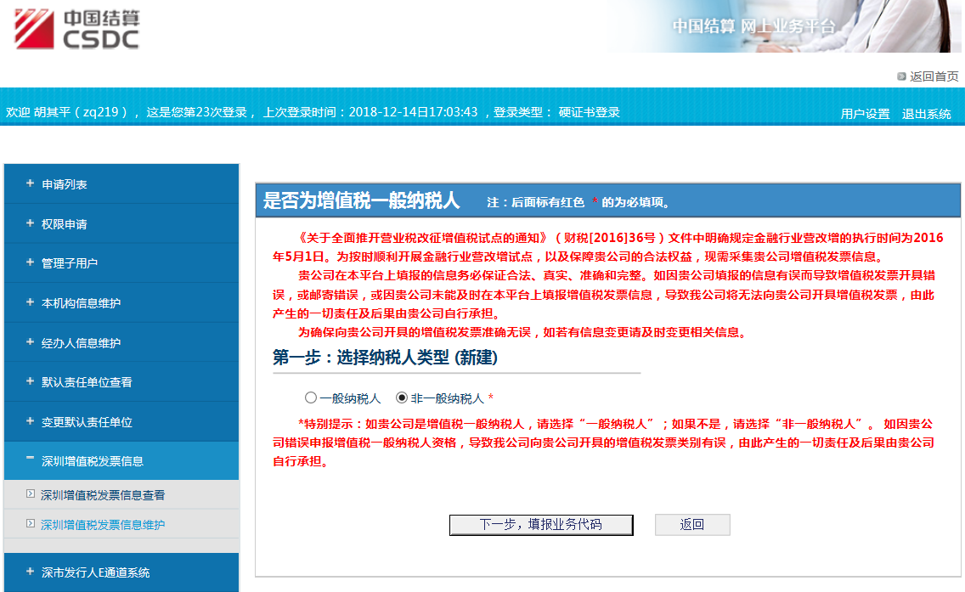
选择非一般纳税人，点击“下一步，报业务代码”，选择证券代码，如下图：
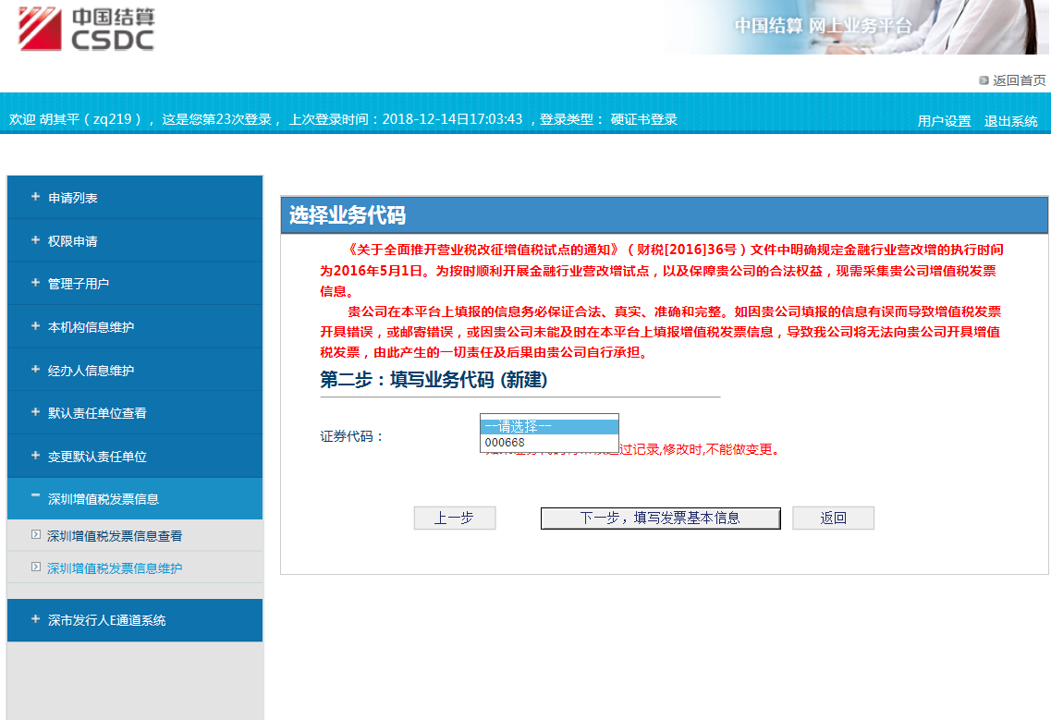
点击下一步填写发票基本信息，信息维护项：客户名称、客户类型(结算参与人、发行人、投资者和其他)、纳税人识别号、地址、电话、开户行、开户行账号、发票寄送地址、发票寄送收件人姓名、发票寄送收件人手机、发票寄送邮编、发送电子邮箱、电子发票通知接收人手机和备注。除地址、电话开户行、开户行账号以及备注是选填项外，其他都是必填项。

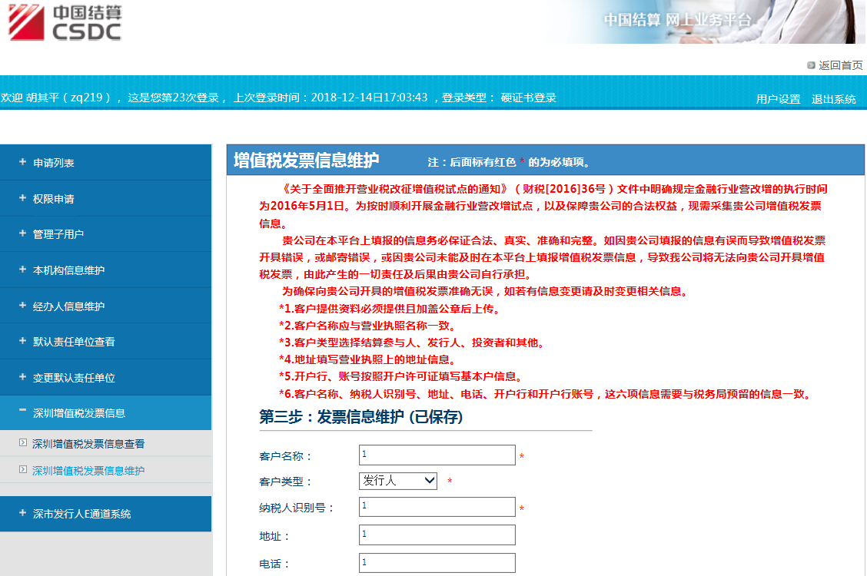
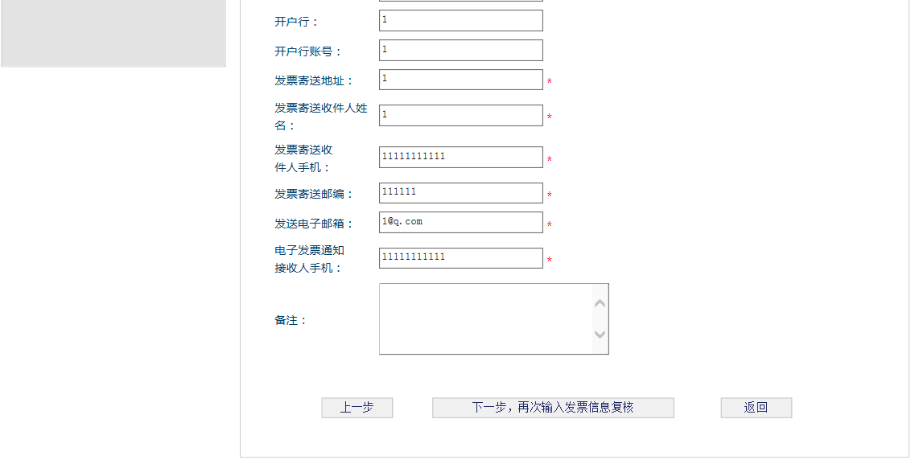
点击“上一步”返回填写业务代码页面，点击“下一步，再次输入发票信息复核”，跳转到增值税专用发票信息复核页面，如下图：
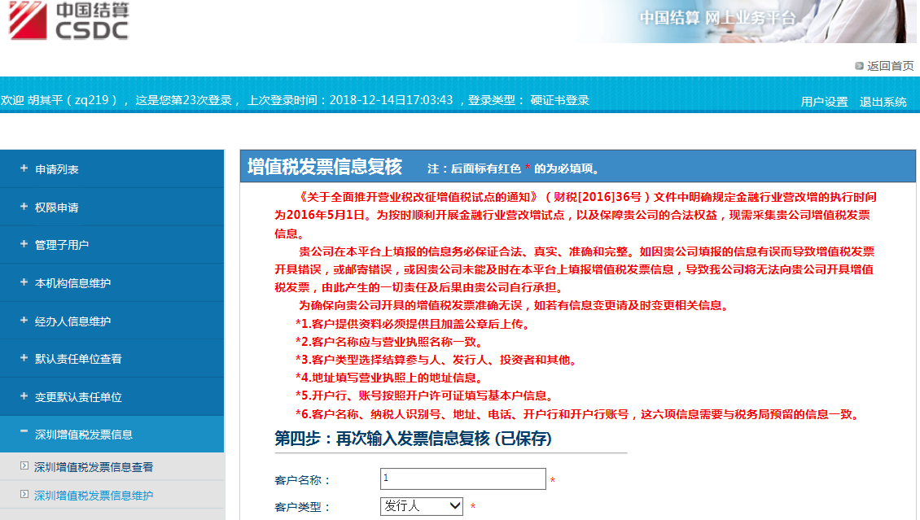
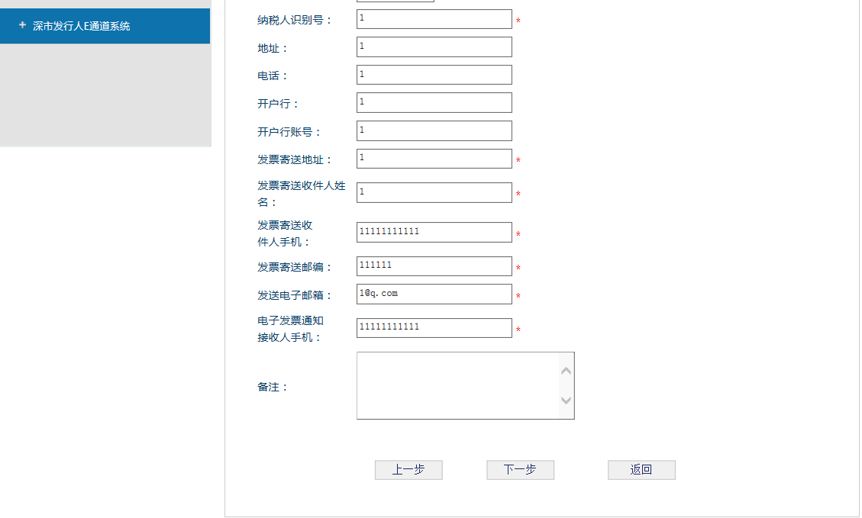
点击“下一步”信息审核页面，如下图:
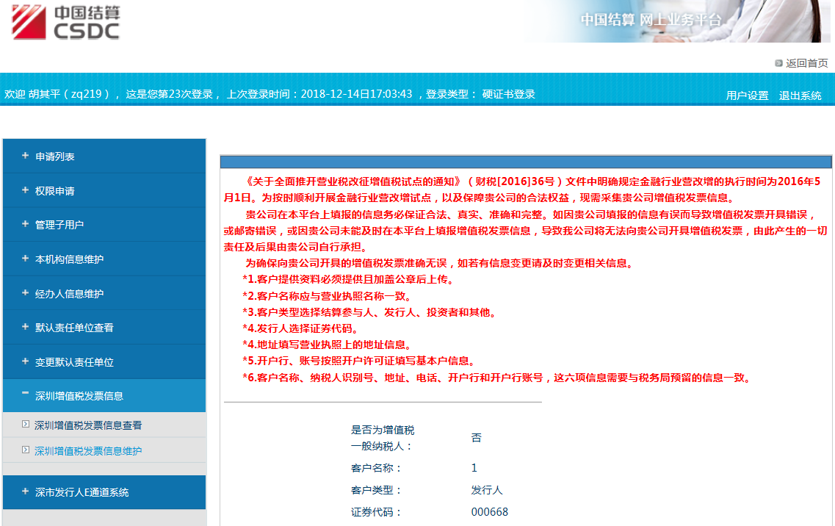
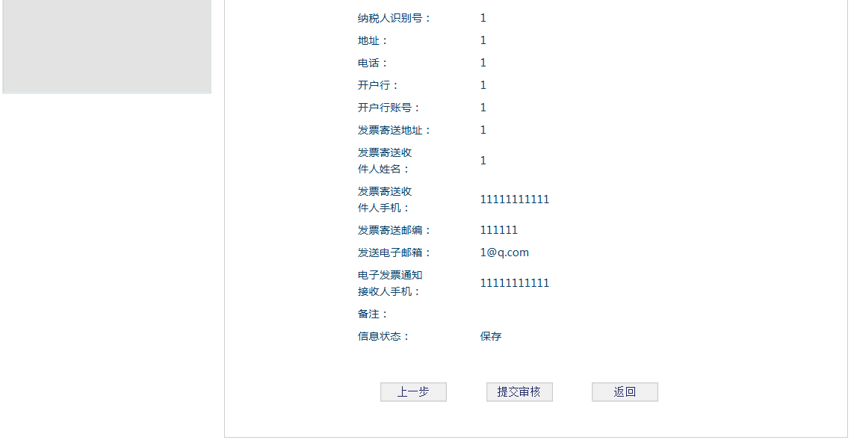
点击“提交审核”进行流程审核。

5.1.2删除增值税发票信息
点击“删除”链接，提示“确认删除？”。删除只能删除未审核通过记录。
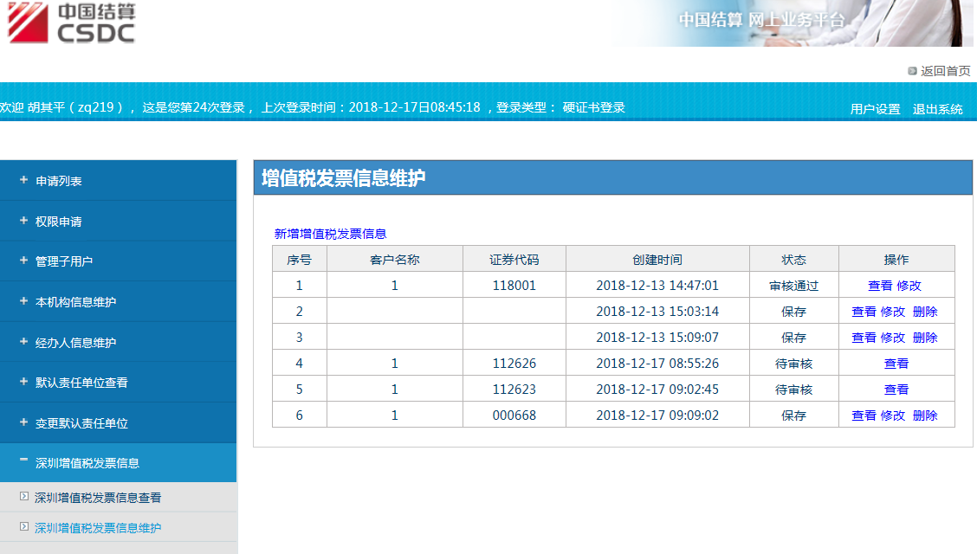

5.1.3查看增值税发票信息
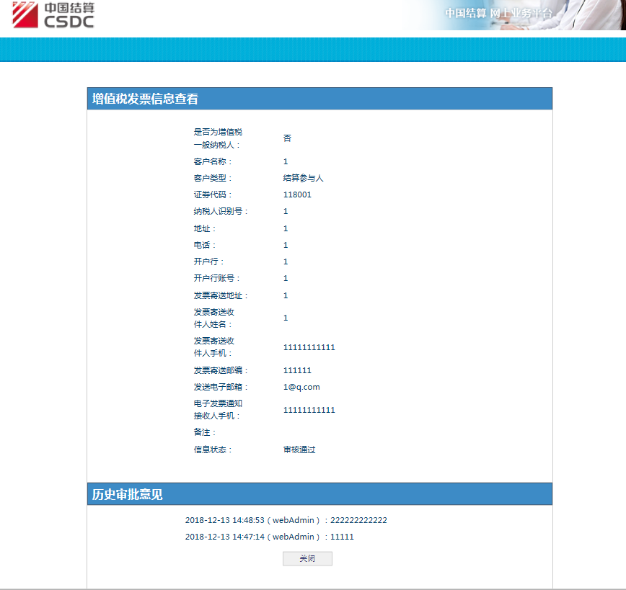

5.1.4修改增值税发票信息
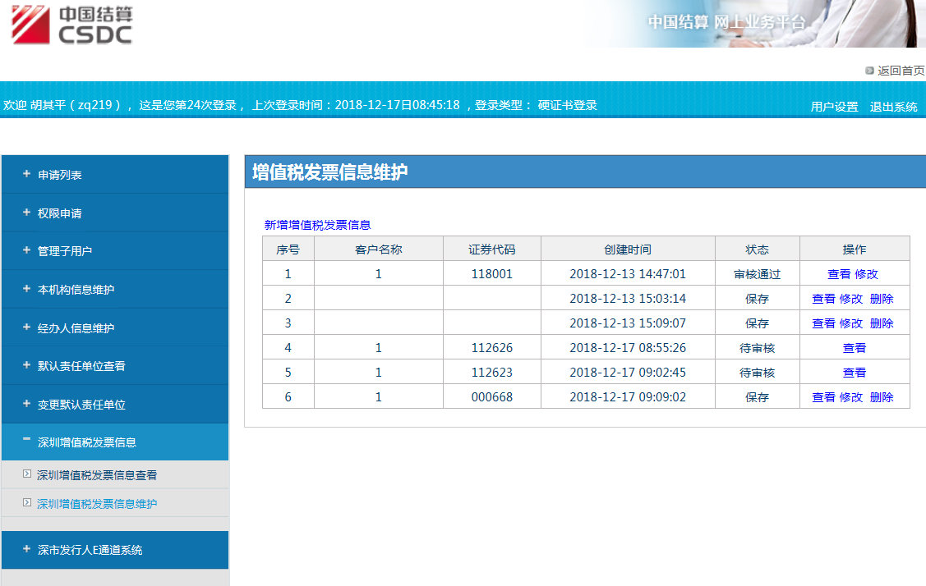
点击“修改”链接，跳转修改界面，操作和【10.1.1新增增值税发票信息】操作一样。

5.2增值税发票信息查看
查看审核通过税务信息，如下图：
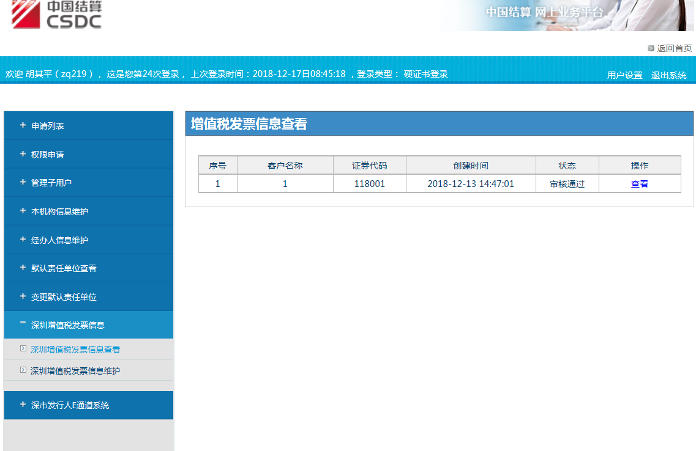
点击“查看”链接，查看信息。如下图：
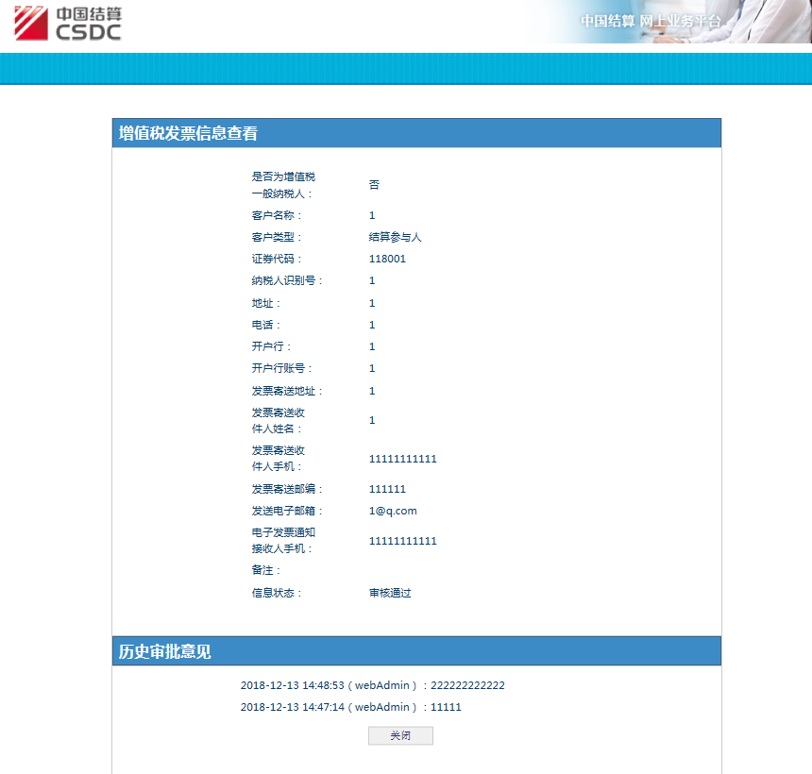

6、发行人信息维护

6.1董秘及证代信息维护
发行人可通过“发行人信息维护”菜单维护董秘、证券事务代表信息。菜单路径：发行人E通道->公共功能->信息资料维护->发行人信息维护，如下图：
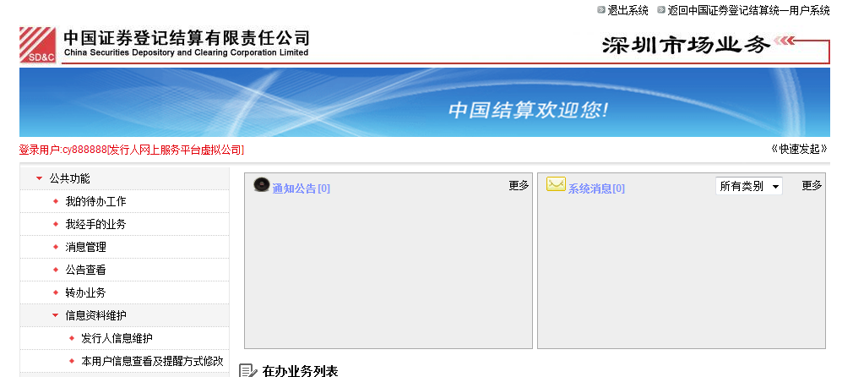
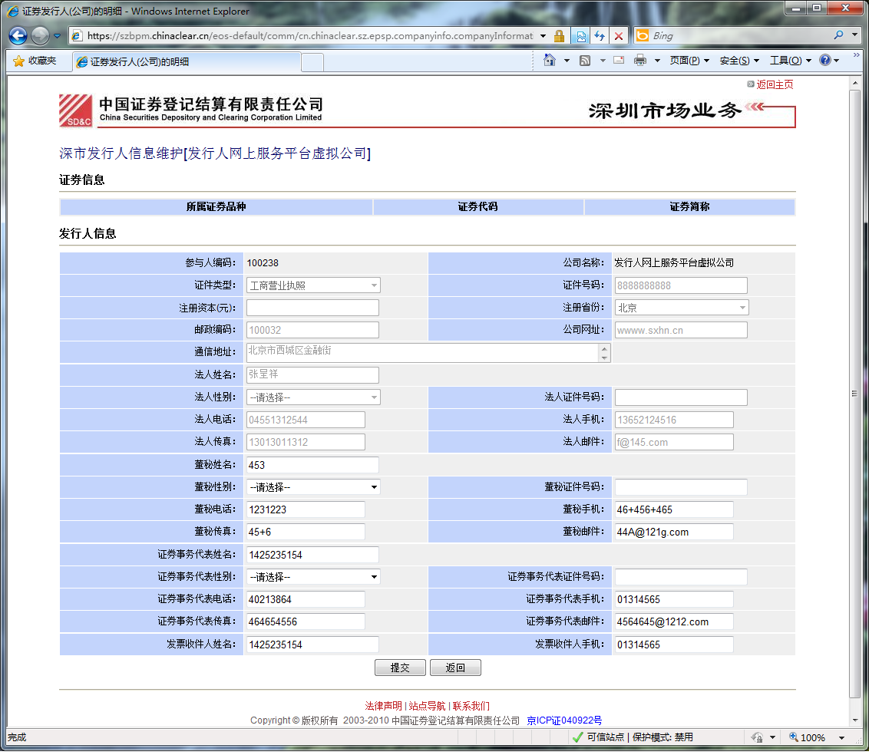

6.2 机构信息维护
发行人可通过“本机构信息维护”菜单，修改机构用户信息，包括公司基本信息（公司名称、组织机构代码、注册地址等）、通讯地址、法定代表人信息等。菜单路径：发行人E通道首页右上角“返回中国证券登记结算统一用户系统”->本机构信息维护，如下图。
如未显示“本机构信息维护”菜单，请换法人UKEY（用户名cyXXXXXX，结尾不带a）进行信息维护。
进入统一用户系统后，点击左侧菜单“本机构信息维护”后,跳转到页面,如下图:

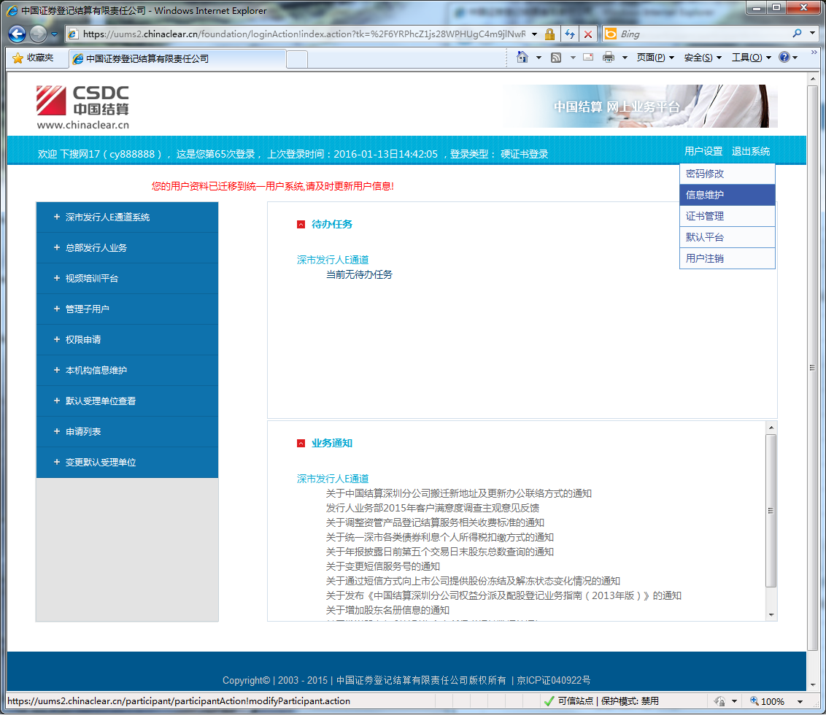
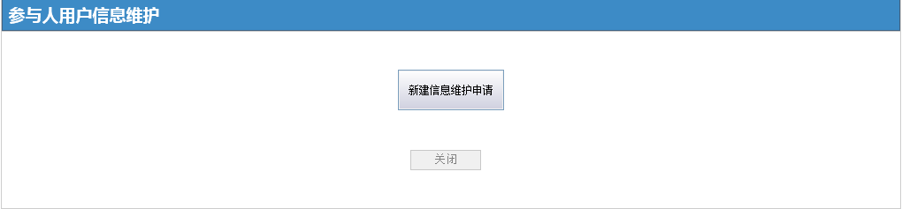
点击“新建信息维护申请”后,跳转到“参与人机构信息修改”页面,如下图:
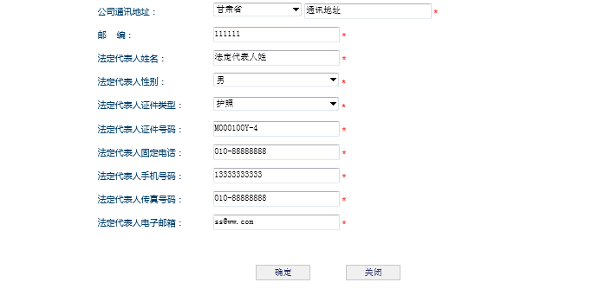
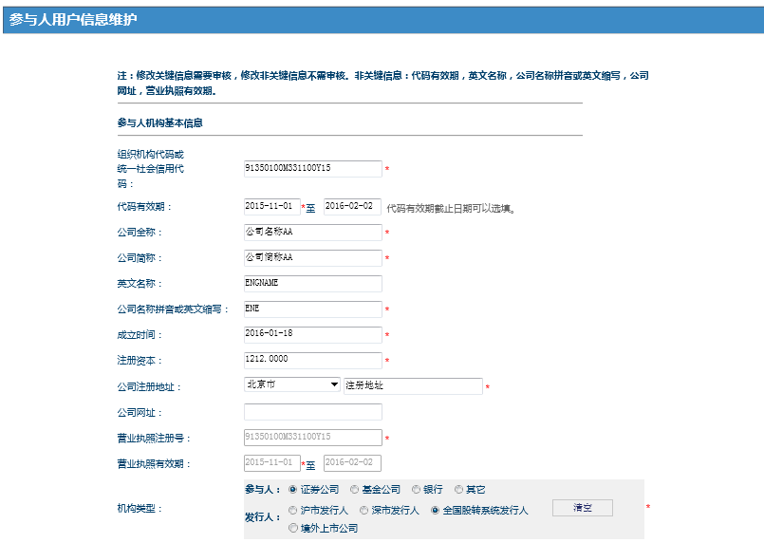
【参与人信息维护修改信息界面】
在相应输入框中，填入相应的信息后，点击“确定”按钮，进入“上传附件”页面，如下图：
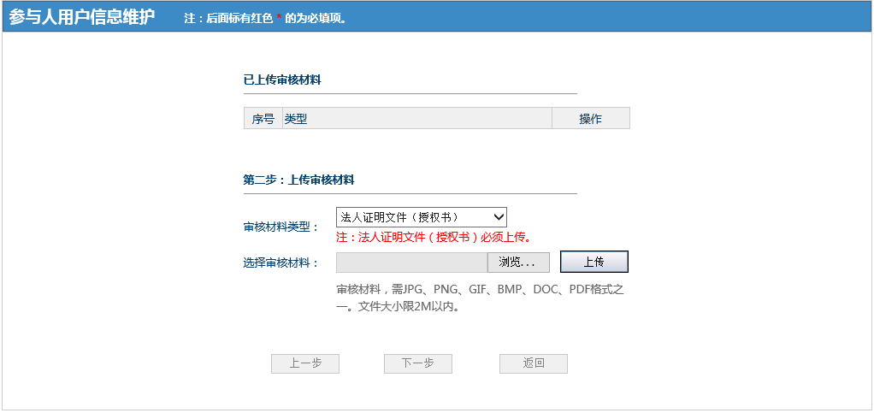
【参与人信息维护上传附件界面】
上传附件后，点击“下一步”按钮，进入“信息维护申请提交确认”页面，如下图：
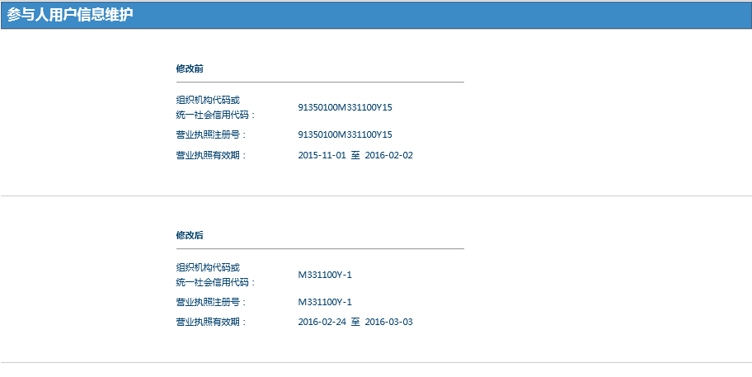
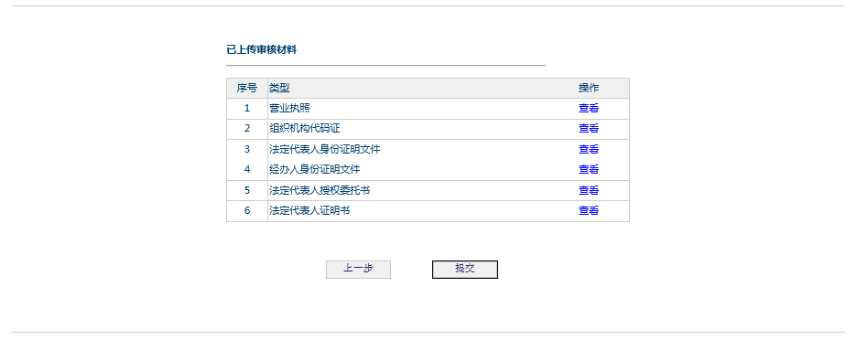
【参与人信息维护提交确认界面】
确认信息后，点击“提交”按钮，进入“信息维护申请提交提示”页面，如下图：
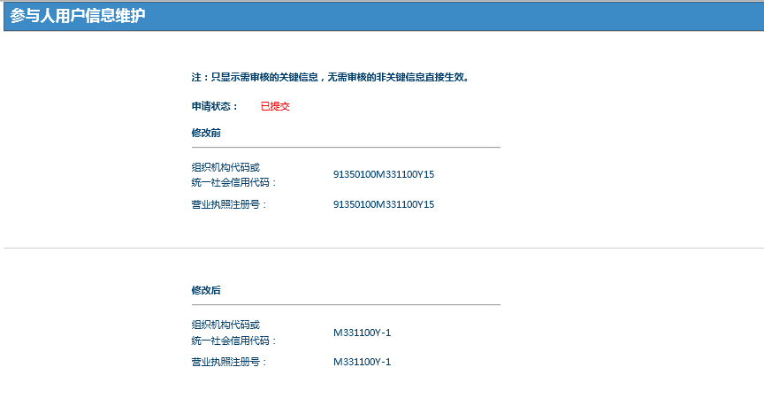
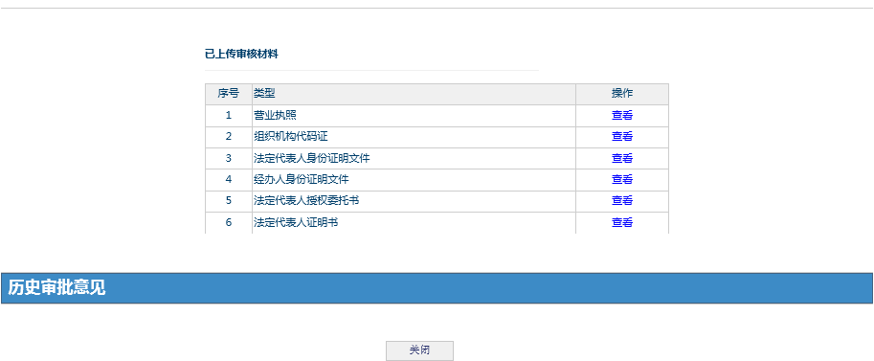
【参与人信息维护确认界面】
此时等待内部用户审核，若审核通过后，信息更新成功。

6.3 UKEY经办人用户信息维护
发行人自行维护经办人信息。维护路径：发行人E通道首页右上角点击“返回中国证券登记结算统一用户系统”->用户设置->信息维护，如下图：
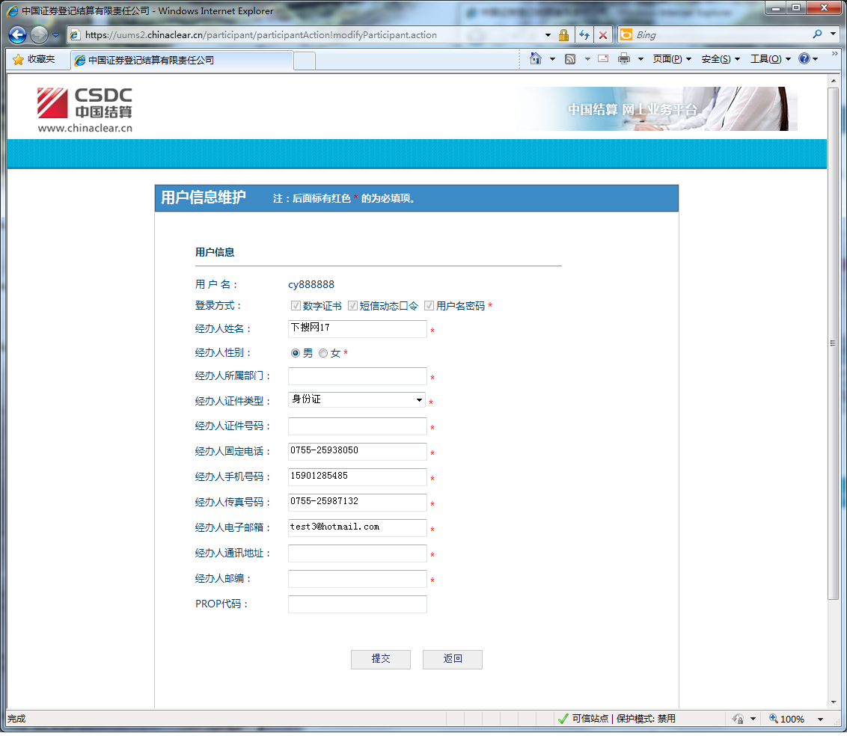

附件：

发行人E通道数字证书维护表
发行人全称：
证券代码： |  |  |  | 证券简称：
数字证书用户名 | □cy+证券代码 □cy+证券代码+a
维护项目 |  |  | 处理方法
□登录密码遗忘，申请重置初始密码 |  |  | 申请人填写表格，并加盖公司公章，彩色扫描，邮件（在标题注明“密码重置”）发送至：rdguo@chinaclear.com.cn  或sxren@chinaclear.com.cn  本公司将在重置密码完成后联系申请人
□用户口令（PIN码）遗忘，申请重置用户口令（PIN码） |  |  | 申请人填写表格，并加盖公司公章，彩色扫描，邮件（在标题注明“密码重置”）发送至：rdguo@chinaclear.com.cn  或sxren@chinaclear.com.cn  附件还需提供下述填表说明第2条所列材料  本公司审核通过并制作新数字证书后寄出
□数字证书丢失，申请补发数字证书
□数字证书过期及损坏
申请人请填写联系方式
申请人姓名 |  | 联系电话
邮寄地址
咨询电话 | 发行人业务部：0755-21899304（郭先生），0755-21899352（任女士）  技术咨询热线：0755-25946080

发行人全称及盖章：
日期： 年 月 日

填表说明：
- 此表格仅限在深市上市公司或深市基金管理人等适用。
- 填写《发行人E通道数字证书维护表》，加盖公司公章，彩色扫描，并发送至指定邮箱（邮件标题中注明公司正股代码）。申请补发数字证书的，邮件须附以下申请材料：
- 营业执照；
- 组织机构代码证（“三证合一”的无需提供）；
- 法定代表人身份证明文件；
- 经办人授权委托书；
- 经办人身份证明文件。
- 上市公司在中国结算系统中均记载有两个数字证书，一个对应用户名“cy+证券代码”，另一个对应用户名“cy+证券代码+a”，如有遗失、损坏或过期请勾选上表数字证书用户名及原因。每个上市公司至多可持有两个数字证书，不可增多申领，如缺失请尽快补办。新的数字证书办理完成后，同一用户名的旧证书即作废，旧证书无须寄回，上市公司自行处理即可。不同用户名的证书补办互不干涉有效性。
- 本公司数字证书补办业务审核时间为3-5个工作日，办理完成后将通过邮寄的方式移交，邮寄仅限EMS，邮寄时间以快递实际时间为准。
- 注意：
- 数字证书过期暂不能在线更新，请按上述补办流程办理。
- 登录密码遗忘可以远程重置，请填写《发行人E通道数字证书维护表》勾选登录密码遗忘，邮件标题请注明“登录密码重置”。
- PIN码遗忘锁死无法远程重置，请按补办流程办理。

